

‘The Sibling Enigma’:
Archwilio catharsis mewn theatr a’r effaith mae mynegiant trwy theatr yn cael ar iechyd meddwl

Gan
Catrin Lewis

2000103 Catrin Lewis

BA Perfformio

ADPA6000 Prosiect Annibynnol

Cynnwys

1. Cyflwyniad…………………………………….....................................3
2. Adolygiad Llenyddiaeth...………............................................5
- Poetics Aristotle a theori catharsis…………………………………5
- Astudiaethau achos mewn i artistiaid sydd wedi ysgrifennu o’u profiadau personol …………………………………..7
- Catharsis cyfoes a phwysigrwydd cydbwysedd rhwng comedi a thrasiedi mewn dramâu ……………………………………9
3. Datblygiad y Prosiect ……………………………………………………..13
4. Y Sgript Terfynol………………………………………………………….…20
5. Casgliad…………………………………..........................................27
6. Llyfryddiaeth………………………………………………………………....32

Cyflwyniad

Profwyd bod y celfyddydau yn gallu cael effaith cadarnhaol ar iechyd meddwl gydag amrywiadau o therapi wedi’u datblygu sy’n integreiddio celfyddyd ynddyn nhw megis therapi drama a therapi cerddoriaeth. Dangosir yr ystadegau canlynol yr effaith maent yn cael: “An evaluation revealed a 71% decrease in feelings of anxiety and a 73% fall in depression; 76% of participants said their wellbeing increased and 69% felt more socially included” (Slawson, 2017). Fel cymdeithas, mae ymwybyddiaeth yn codi am bwysigrwydd mynegi ar ein hiechyd meddwl gyda’r pandemig yn pwysleisio'r rhan annatod mae'r celfyddydau yn chwarae yn ein bywydau.

Mae artistiaid eisioes wedi cymryd ysbrydoliaeth o’u profiadau personol er mwyn creu rhai o’r darnau mwyaf eiconig, er enghraifft paentiad ‘Starry Night’ Van Gogh sy’n darlunio’r golwg o’i hystafell yn ysbyty seiciatryddol. O bersbectif gwyliwr, mae perthnasedd a chynrychiolaeth yn y celfyddydau yn hynod o bwysig ar gyfer iechyd meddwl gyda symudiadau megis ‘Black Lives Matter’, i enwi un achos, yn codi’r sgwrs am ddiffyg cynrychiolaeth ac anghyfiawnder yn y diwydiant.

Yn bersonol, mae perfformio wedi bod yn allbwn a dihangfa o fywyd arferol. Mae’r effaith cadarnhaol mae’r celfyddydau yn cael ar iechyd meddwl wedi fy hudo gan fy mod wedi profi’r effaith hynny’n uniongyrchol ac rwyf yn eiriolwr cryf o annog plant a phobl ifanc i brofi’r celfyddydau trwy ddysgu offeryn neu ymuno â chlwb perfformio. Dyma un o’r ffactorau wnaeth fy ngyrru i ddysgu mewn ysgol berfformio i blant. Credaf fod perfformio yn creu gwagle diogel i blant mynegi eu hun heb feirniadaeth, er enghraifft lle mae’r plentyn gydag ADHD yn cael ei ystyried yn egnïol, ddim yn aflonyddgar, ac yn cael y cyfle i sianelu’r egni hynny mewn i gelfyddyd. Yn ychwanegol, mae buddion theatr nid yn unig yn cael eu profi gan gymryd rhan ond hefyd trwy wylio. Gall cael eich amsugno mewn i fyd y theatr gwneud i chi anghofio pwysau allanol, megis gwylio comedi sy’n gwneud i chi chwerthin allan yn uchel neu drasiedi sy’n gwneud i chi lefn, sy’n cyflwyno thema'r prosiect yma. Bydd y prosiect yma yn archwilio theatr sy'n gatharsis a sut mae mynegiant trwy theatr yn gallu effeithio iechyd meddwl.

Ar ôl cyd-ysgrifennu a pherfformio sioe gyda’r dosbarth fel rhan o’r modiwl prosiect cydweithredol, y cam nesaf oedd herio a magu’r sgiliau hynny drwy ysgrifennu a pherfformio sioe un person ar gyfer y prosiect annibynnol. Fel rhan o’r prosiect a’r ymchwiliad, mae perfformio’r sioe yn mynd i fod yn arbrawf i weld os gallaf ysgrifennu sioe o’m mhrofiadau personol sy’n gweithredu fel catharsis ac yn effeithio ar fy iechyd meddwl. Strwythur y sioe bydd monolog, ond penderfynwyd corffori caneuon mewn i’r sioe gan fod cerddoriaeth yn effeithio ar iechyd meddwl ac yn ffurf o fynegiant, “where words fail, music speaks” (Hans Christian-Andersen). Yn ogystal, ystyriaf canu fel un o fy nghryfderau ac roeddwn eisiau arddangos fy sgiliau canu ac actio trwy gân yn y sioe. Gan fod cyfyng amser ac nad oes gennyf y sgiliau i ysgrifennu caneuon eto, penderfynwyd defnyddio caneuon sydd yn barod yn bodoli.

Ar gyfer yr ymchwiliad, dewisais thema bersonol i mi sef colled brawd neu chwaer. Ar ôl colli fy mrawd pan oedd yn fabi, nid oedd y thema yn cael ei drafod gan fy nheulu ac mae wedi bod yn thema tabŵ ac felly’n un roeddwn yn awyddus i archwilio ar lwyfan. Rhaid nodi fod effeithiau positif a negyddol i bopeth a gall mynegi profiadau trasig heb system cymorth cael effaith negyddol ar fy iechyd meddwl. Felly, byddaf yn sicr o fod yn agored i’r posibilrwydd y gall effaith yr arbrawf mynd naill ffordd er mwyn dod i gasgliad diduedd. Er hyn, teimlais fy mod yn barod i archwilio’r thema a’r teimladau yma.

Er mwyn cyflawni’r prosiect, byddaf yn ymchwilio tarddiad theori catharsis gan ddechrau gyda gwaith Aristotle, cynnal astudiaethau achos mewn i artistiaid sydd wedi ysgrifennu o’u profiadau ei hun ac archwilio catharsis cyfoes a phwysigrwydd cydbwysedd rhwng comedi a thrasiedi. Fel rhan o’r ymchwiliad, byddaf yn cynnal arolwg i ddosbarthu i’r cyhoedd er mwyn dysgu am eu profiadau o gatharsis a sut mae theatr a chelfyddydau yn effeithio eu iechyd meddwl. Ar ôl cynnal ymchwiliad, rhaid cyddwyso’r wybodaeth a’u defnyddio i hysbysu drafftio’r sgript. Byddaf yn nodi datblygiad y prosiect gan gynnwys drafftio’r sgript, y broses ymarfer ac adborth tiwtor cyn cyflwyno’r sgript derfynol.

Adolygiad Llenyddiaeth

Poetics Aristotle a Theori Catharsis

Yn tarddu o’r term Groegaidd ‘katharsis’, diffinnir catharsis gan yr Encyclopaedia Britannica fel “the purification or purgation of the emotions (especially pity and fear) primarily through art”. Daw’r crybwyll dogfenedig cynharaf yng ngwaith Aristotle (384-322 BCE), The Poetics, sy’n ffocysu ar Theatr Roegaidd. Er ei fod dim ond yn cael ei chrybwyll trwy enw unwaith, mae’r term yn ffocws canolog yng ngwaith Aristotle. Er mwyn diffinio catharsis, mae Aristotle yn cysylltu’r ystyr â thrasiedi gan ddweud “tragedy arouses pity and fear in such a way as to culminate in a cleansing of those passions, the famous catharsis” (utm.edu, 2022).

Yn ôl Aristotle mae yna pum nodwedd trasiedi sef: mae’n dynwared gweithred, ennyn trueni ac ofn, arddangos y ddelwedd ddynol, gorffen mewn rhyfeddod ac yn gynhenid hardd. Gan gydnabod y bydd prif naws y sioe yn un trasig, rhaid i’r prosiect cynnwys yr elfennau yma. Er hyn, rhaid bod y sioe nid yn unig yn drasig, ond hefyd yn cynnwys hiwmor er mwyn cymryd y gynulleidfa ar daith emosiynol a'i grynhoi gyda naws catharsis. Adleisir hyn gan Aristotle a chredodd fod diweddglo trasiedi yn gallu fod yn baradocsaidd gan nad yw diweddglo hapus wastad yn cyfateb gyda theimlad o hapusrwydd, fel sut mae diweddglo trasig yn gallu arwain at deimlad o ryddhad.

Yn llyfr 8 y Politics, mae Aristotle yn cyfeirio at gerddoriaeth,

“Rhythm and melody supply imitations of anger and gentleness, and also of courage and temperance, and of all the qualities contrary to these, and of the other qualities of character, which hardly fall short of the actual affections, as we know from our own experience, for in listening to such strains our souls undergo a change.” (Aristotle, 350BC: 5)

Disgrifir sut mae cerddoriaeth yn cael eu defnyddio i danio teimladau a phrofi emosiynau. Profir y dyfyniad bod buddion cerddoriaeth wedi cael eu cydnabod trwy’r oesau. Yn y sioe, bwriad y caneuon bydd i ddatblygu’r plot a thanio emosiynau’r gynulleidfa a’r actor.

Credodd Aristotle bod theatr yn arwain at ryddhad o effeithiau negatif trwy gyffroi teimladau a chyflwyno materion cyfoes ar lwyfan. Caniateir hyn i’r gynulleidfa ail-fyw teimladau a phrofiadau yn oddefol ac o ganlyniad, datrys nhw. Gall y teimladau a phrofiadau yma cynnwys rhai a fyddai’n boenus ym mywyd go iawn ond sy’n bleserus pan ymgorfforwyd mewn darn o gelfyddyd (Schaper, 1968). Ni wnaeth Aristotle diffinio catharsis yn ei ysgrifau, ac arweiniodd hyn at nifer o ddiffiniadau a dehongliadau amrywiol. Rhaid ystyried dehongliadau beirniaid amrywiol er mwyn cael gafael llawn ar y cysyniad o gatharsis.

Mae theori ‘Purgation’ catharsis yn tarddu o feddyginiaethau homeopathig Groegaidd, “the medical context of healing and curing through expulsion and evacuation of harmful elements; it means getting rid of disturbances by removing their causes” (Jstor.org, 2022). Roedd catharsis yn uniongyrchol cysylltiedig gyda meddyginiaethau nes y bedwaredd ganrif Cyn Crist ac yn benodol, y cwlt Dionysaidd. Aristotle oedd y cyntaf i gysylltu catharsis gyda theori theatr glasurol (Meisiek, 2004). Dadlau rhai bod catharsis yn golygu puro, sy’n golygu glanhau’r ysbryd a’i buro o euogrwydd a phechod mewn cyd-destun crefyddol. Credodd Gotthold Lessing bod catharsis yn golygu puro moesol (Shahzad, 2018). Awgrymodd bod catharsis yn cael ei ffynnu gan allu’r gynulleidfa i gydymdeimlo gyda’r prif gymeriadau.

Un o’r dehongliadau mwy traddodiadol yw’r effeithiau seicolegol sy’n cynnwys “release from unwanted and painful emotions or passions [which] is achieved through stimulation of the same or similar emotions […] The resulting peace and calm is said to be pleasurable” (Schaper, 2022). Josef Breuer, a oedd yn gydweithiwr y sylfaenydd seicdreiddiad Sigmund Freud, oedd y cyntaf i ddefnyddio catharsis i ddisgrifio techneg therapiwtig,

“His treatment involved having patients recall traumatic experiences while under hypnosis. By consciously expressing emotions that had been long repressed, Breuer found that his patients experienced relief from their symptoms.”
(Breuer, 1974)

Fe wnaeth y theori Freudaidd corlannu'r syniad o’r meddwl ymwybodol yn erbyn y meddwl anymwybodol. Er ei fod allan o’n hymwybyddiaeth, credodd Freud bod ein meddyliau anymwybodol yn dylanwadu ar ein hymddygiadau ac felly, er mwyn cyflawni catharsis rhaid codi’r teimladau anymwybodol yma mewn i’n hymwybyddiaeth. Mae llyfr Freud a Breuer ‘Studies on Hysteria’ yn cynnwys y diffiniad canlynol o gatharsis, "the process of reducing or eliminating a complex by recalling it to conscious awareness and allowing it to be expressed." (Breuer & Freud, 1974). Er y buddion seicolegol, nid oedd Freud wedi’i argyhoeddi o effaith hirdymor catharsis a chredodd ei fod yn ddatrysiad byr dymor. Roedd ymchwilwyr eraill hefyd yn credu bod catharsis yn gallu lleddfu tensiwn yn y byr dymor, ond gall atgyfnerthu ymddygiadau negyddol a chynyddu risg ffrwydrad emosiynol yn y dyfodol (Bushman, 2002).

Mae rhai o’r dehongliadau mwy cyfoes yn wrthgyferbyniol; sef rhai Scheff a Schoenmakers. Gwelodd theori Scheff yr unigolyn yn cael ei ryddhau o effeithiau negyddol gan yr emosiynau a “catharsis lies in a physical reaction (laughing, crying, and so on) to emotional experiences” (Meisiek, 2004). Yn ôl Scheff, nid yw’r gwylwyr yn cysylltu digwyddiadau’r llwyfan gyda’u bywydau personol ac maent yn cael eu rhyddhau yn anymwybodol o effaith negyddol digwyddiadau eu profiadau personol. Ar y llaw arall, mae Schoenmakers yn credu gall catharsis rheoleiddio effaith negyddol ac arwain at yr unigolyn yn gwneud synnwyr o’i brofiadau, yn hytrach na dechrau teimlo’n wahanol amdanynt yn anymwybodol. Dadleuir nad yw’r gynulleidfa yn gadael y theatr yn llonydd a chytbwys, ond yn hytrach yn gyffrous ac wedi ysgogi i gwestiynu achos yr emosiynau wnaethon nhw deimlo yn ystod y ddrama.

“Schoenmakers concludes that the perception of negative emotions in everyday life is different from the perception of such feelings during the reception of a theatrical performance. Negative emotions such as grief, fear, anger, and so on are usually avoided in everyday life. In the theatre, on the hand, the audience enjoys these feelings. Theatre appeals to beliefs, values, norms, and interests shared by the members of the audience, which yields affective experiences that resemble those of everyday life. […] In the theatre, the individual spectators are able to regulate their emotions and to make further sense of them because they are conscious that the origin of the emotions is a fiction”
(Meisiek, 2004).

Ar ôl ymchwilio ac ystyried y dehongliadau gwahanol, rwyf wedi casglu fy mod eisiau ymateb tebyg i’r un mae Schoenmakers yn sôn amdano ac archwilio’r seicolegol a nodir gan Breuer a Freud. O bersbectif cynulleidfa, rwyf yn hoffi gweld theatr sy’n tarddu emosiynau ynof sy’n cymell gweithred, nid fod yn oddefol. Er hyn, mae’r syniad o fod wedi’i glanhau wrth i’r anymwybodol dod i’r meddwl cydwybodol yn bwysig gan weithiau nad yw pobl yn sylweddoli’r teimladau maent wedi cuddio. Gellir mesur llwyddiant y sioe trwy ddosbarthu holiadur i weld os mae fy sioe yn annog fy nghynulleidfa i brosesu emosiynau a chymell gweithred.

Yn debyg, mae ysgrifennu yn gallu fod yn allbwn effeithiol o fynegiant ar gyfer iechyd meddwl a gall ysgrifennu am brofiadau personol helpu i brosesu emosiynau, darparu mewnwelediad a rhyddhad. Ffocysir theori catharsis Moreno ar greu ac mae’n ymwneud gyda chyfranogiad actif mewn seicodrama. Gall actorion defnyddio eu creadigrwydd i ddarganfod atebion i’w problemau gan ddefnyddio problemau eu hun a’u hail-fyw yn weithredol ar lwyfan. Bydd fy sioe yn sôn am brofiadau personol gan arbrofi gyda sut mae creadigrwydd yn gallu helpu i brosesu emosiynau. Byddaf hefyd yn mesur llwyddiant os rwyf yn teimlo rhyddhad a chatharsis ar ôl rhannu fy mhrofiadau gyda chynulleidfa. Rhaid nodi bod creadigrwydd yn ffurf o ryddhad, ond ni ddylai wastad fod yn eilydd am gymorth proffesiynol wrth therapydd cymwys ac mae’n bosib y bydd archwilio trawma personol yn cael effaith negyddol.

Astudiaethau achos mewn i artistiaid sydd wedi ysgrifennu o’u profiadau personol

Fel y dywedir yn y cyflwyniad, nad yw’n anghyfarwydd i artistiaid llunio o’u profiadau personol. Mae yna restr hir o ddramodwyr, o Shakespeare i Tennessee Williams, sydd wedi ysgrifennu dramâu yn seiliedig ar eu profiadau. Ar gyfer adran yma'r ymchwil, ffocysir ar dri dramodwr penodol a pherthnasol ar gyfer yr ymchwiliad: Rob Madge, Sarah Kane a Bryony Kimmings.

Mae Rob Madge yn berfformiwr ac ysgrifennwr o ganolbarth Lloegr a wnaeth saethu i enwogrwydd ar gyfryngau cymdeithasol ar ôl rhannu fideos o’u plentyndod yn ail-greu sioeau gerdd. Maent nawr gyda dros 25 mil o ddilynwyr ar drydar a 140 mil ar Tiktok. Cyhoeddwyd eu drama gyntaf ‘My son’s a queer (but what can you do?)’ yn 2020 a chafodd rhediad a werthodd allan yn y Theatr Turbine yn 2021. Y casgliad yma o fideos y mae’r ddrama wedi selio arno. Disgrifir WhatsOnStage y ddrama fel,

“This is a gorgeous celebration of what it's like to grow up queer with a supportive family – something that needs to be seen more on stage. It will have you laugh, shed a tear and make you remember the magic that once took place in your childhood living room.”

(WhatsOnStage, 2021)
Mae’r ddrama yn fyfyriad o’u plentyndod gyda’u rhieni yn cymryd y sbotolau. Defnyddir y fideos yn greadigol er mwyn integreiddio eu profiadau personol er mwyn i’r gynulleidfa eu gweld yn fyw. Mae’n enghraifft berthnasol o ysgrifennwr sydd wedi ysgrifennu o brofiadau eu hun. Maent yn cyfeirio at y gynulleidfa a thorri’r bedwaredd wal sy’n rhoi naws personol ac agos i’r sioe; elfennau i gynnwys yn fy sioe fy hun.

Mae hanes Sarah Kane yn un echryslon. Dramodydd, sgriptiwr a chyfarwyddwr sy’n trafod pynciau tabŵ yn ei gwaith a ddylanwadwyd gan drasiedi Jacobeaidd theatr fynegiannol. Ysgrifennodd yn y 90au gyda’i gwaith yn cynnwys '4.48 Psychosis', 'Skin' a 'Crave'; gan dynnu sylw at y cyntaf ar gyfer yr ymchwiliad. Gorffennir y ddrama ychydig cyn ymgais llwyddiannus Kane i gyflawni hunanladdiad tra yn ysbyty Brunel. Perfformiwyd am y tro cyntaf yn 2000, blwyddyn ar ôl ei marwolaeth. Roedd Kane yn dioddef o iselder ac yn ôl ei rheolwr, cymerodd meddyginiaethau gwrth-iselder gydag amharodrwydd,

“She didn’t like taking pills because they numbed her response to the world, which is, of course, what they’re supposed to do. But as an artist, it’s extraordinarily difficult if your responsive level is made less intense”
(Hattenstone, 2000)

Gyda Kane yn dioddef o iselder clinigol wrth ysgrifennu’r ddrama, mae '4.48 Psychosis' yn adlewyrchu ei chyflwr meddwl ac yn mynegi’r profiad o iselder. Daw’r teitl o’r amser 4:48yb, yr amser y byddai Kane yn dihuno yn ei chyflwr iselder. Er bod y ddrama yn ddatgysylltiedig i Kane, gall dehongli fod y ddrama yn achos penodol o iselder ac wedi ysbrydoli gan brofiadau Kane wrth ysgrifennu’r ddrama.

Mae Bryony Kimmings yn grëwr theatr a pherfformiwr sy’n ffocysu ar greu darnau theatr byw hunangofiannol gan gynnwys darn theatr yn seiliedig ar ei thaith i ddarganfod ffynhonnell ei STI neu’r sioe am frwydrau ei chynbartner gyda’i iechyd meddwl ac iselder. Daw’r canlynol o adolygiad gan The Scotsman am ei drama ‘I’m a phoenix, bitch’:

“This incredible woman has shaped the scars of her experience into an inspiring show of survival and love. She is also wonderfully self-deprecating and connects with the full house immediately. Her mantra is ‘I am strong’ and she lifts weights throughout the depths of her trauma, and her only wish, to hear back from Frank, is incredibly moving. I hope this process is helping her because the love and support from the audience were palpable. Extraordinary theatre, unmissable.”
(Davies, 2019)

Sonia’r adolygiad ei fod yn gobeithio gwnaeth y ddrama ei helpu hi sy’n awgrymu bod y ddrama yn gweithredu fel catharsis i Kimmings, sy’n rhywbeth rwyf yn bwriadu creu gyda fy sioe. Wrth ymchwilio gwaith Kimmings, daeth ysbrydoliaeth o’i gonestrwydd a’i harchwilio chwareus o’i phrofiadau.

“My therapist said in order to be able to get over the trauma I sustained, I needed to learn how to tell the story of it, in order to be able to process and let it go, really” (Kimmings, 2019). Fe wnaeth y datganiad yma crynhoi bwriad fy mhrosiect annibynnol a chreu’r sioe. Gan fod fy thema ddewisol yn un nad wyf wedi trafod llawer, credaf fod fy niffyg mynegiant am y pwnc wedi cael effaith negyddol arnaf ac er mwyn prosesu fy nheimladau rhaid i mi fedru adrodd fy mhrofiadau i gynulleidfa. Yn debyg, trwy berfformio ‘Fake it till you make it’, drama yn seiliedig ar brofiadau ei chynbartner (Tim Grayburn) gydag iselder, dywed Grayburn “[he’d] made more progress during this incredible year with regards to [his] mental health than [he] did in the eight years keeping it a secret” (Grayburn, 2015).

Gellir dadlau os yw trafod eich profiadau personol a darostwng y gynulleidfa i therapi personol yn foesegol neu'n anfoesegol. Ar un ochr, gall hyn fod yn anfoesegol oherwydd eich bod yn rhoi’r baich o rannu eich problemau gyda’r gynulleidfa. Ar y llaw arall, gellir dadlau bod rhaid trafod pynciau dwys ar lwyfan a'u cynrychioli. Rhaid bod yn wyliadwrus, ond fy mwriad yw creu gwagle diogel i mi rannu i gynulleidfa a heb i’r gynulleidfa teimlo cyfrifoldeb. Bydd yr arolwg ar ddiwedd y sioe yn casglu barn cynulleidfa i fesur fy llwyddiant yn cyflawni hyn.

Yn olaf, dywediad gan Kimmings wnaeth cyseinio oedd,

“I guess in a way it is an artist’s duty to say and explore the things that are untouchable, or hard to talk about. If a loud mouth performance artist won’t do it who will?”
(Kimmings, 2019).

Gall hyn cyseinio gyda nifer o ysgrifenwyr sy’n sôn am brofiadau eu hun sydd efallai heb ei thrafod o’r blaen ar lwyfan, megis portread Kane o iselder neu stori plentyndod Madge fel unigolyn cwiar. Mae thema fy sioe wedi bod yn anhraethadwy ac yn sicr yn anodd i drafod, ac felly lle gwell i'w drafod nag ar lwyfan?

Catharsis cyfoes a phwysigrwydd cydbwysedd rhwng comedi a thrasiedi mewn dramâu

Tra bod catharsis yn dyddio nôl i Theatr Roegaidd ac Aristotle, i baratoi at ysgrifennu’r sioe rhaid ystyried esiamplau o gatharsis mewn theatr, ffilm a theledu cyfoes. Cyfres daeth i’r meddwl yn syth oedd ‘After Life’ gan Ricky Gervais a’r ddrama ‘Fleabag’ gan Phoebe Waller-Bridge. Er bod themâu’r darnau yn wahanol, un ffactor cyffredin yr wyf yn credu sydd yn rhannol gyfrifol am lwyddiant y darnau yw gallu’r ysgrifenwyr i drafod themâu dwys a’i phlethu gyda chomedi a hiwmor. Maent yn ddarnau addas ar gyfer y prosiect gan fod yr ysgrifenwyr hefyd wedi perfformio gwaith eu hun.

Darlledwyd ‘After Life’ am y tro cyntaf yn 2019 ar Netflix, gyda’r gyfres olaf yn darlledu ar ddechrau 2022. Ysgrifennwyd, cyfarwyddwyd a chynhyrchwyd gan Ricky Gervais sydd hefyd yn serennu fel prif gymeriad y gyfres, Tony. Mae’r stori yn dilyn anhawster Tony i ddelio gyda marwolaeth ei wraig o gancr tra hefyd yn ceisio mordwyo ei iechyd meddwl a meddyliau hunanladdol. Er gafodd adolygiadau cymysg wrth feirniaid, mae’r rhaglen wedi bod yn llwyddiant mawr gyda’r cyhoedd. Awgrymir erthygl gan Alex Cameron mai’r rheswm dros hyn yw perthnasedd y rhaglen i’r cyhoedd cyffredinol ac nad yw’n fath o gomedi dosbarth canol mae’r beirniaid yn cymeradwyo. Mae’n cyfleu pobl arferol a gwerthoedd pobl gyffredin megis pwysigrwydd teulu a ffrindiau mewn tref a allai fod wedi'i selio ar unrhyw dref yn y DU. Mae’r gwylwyr yn ymhyfrydu yn ddynesiad rheolaidd Gervais a’i ddefnydd o gomedi tywyll, hyd yn oed mewn sefyllfaoedd trasig, “it seems its audience sees these moments for what they are – funny and cathartic.” (Cameron, 2022). Mae yna nifer o erthyglau sy’n manylu am wŷr sydd wedi colli partner ac wedi ffeindio cysur yn y rhaglen, ond teimla catharsis y rhaglen yn fyd-eang gan bobl sydd wedi colli anwyliaid. Isod, gwelir dyfyniad oddi ar drydar gan bobl yn canmol y rhaglen:

“Just finished watching AfterLife on @netflix. What an incredibly brilliant series. Deals with the subject of grief with so much poignancy, dignity and subtle humor!! Kudos to writer/director/actor @rickygervais for his brilliance”
(Kher, 2022)

“I’m astonished by @rickygervais‘s ‘After Life’ on Netflix. Charming, funny, insightful and moving. Brilliantly challenges any idea of ‘format’ and does something new from a very smart, very human perspective”
(Wilson, 2022)

“For anyone struggling with loss and depression ‘After Life’ is a must watch. What a brilliant brilliant show. Doesn’t sugar coat it but leaves a sweet aftertaste/ Lovely work @rickygervais truly brilliant”
(Chopra, 2022)

Yn wreiddiol, roedd ‘Fleabag’ yn sioe un fenyw gan Waller-Bridge ar gyfer Gŵyl Fringe Caeredin. Daw’r cysyniad wrth ffrind a heriodd Waller-Bridge i ysgrifennu sgets ar gyfer noson stori fer stand-up. Disgrifir Fleabag yn ddi-ymddiheuriad, cyflym a ffraeth. Mae’n gymeriad diffygiol sydd yn ei gwneud yn onest a chyfnewidiadwy. Yn ychwanegol, mae Fleabag yn torri’r bedwaredd wal sy’n ddyfais naratif allweddol yn y ddrama roedd Waller-Bridge yn bendant i gadw pan addaswyd mewn i gyfres deledu,

“I didn’t want to lose the joy of complicity with the audience. It felt like the relationship she had with the audience was the one of a friend and one where she can show her darker, naughtier side. You are that person that she can be herself with, and that’s the most important.”
(Waller-Bridge, 2016)

Mae Fleabag yn bell fod yn gymeriad perffaith ac archenodyddol, sydd yn rhan o'i chyfaredd, a gwelir hunan dilys y cymeriad yn y rhyngweithio gyda’r gynulleidfa. Dyfais addas ar gyfer y prosiect sy’n caniatáu’r cymeriad i gael perthynas agos gyda’r gynulleidfa a bod yn ‘confidante’ i’r cymeriad. Mae gwaith Waller-Bridge yn cyfleu deuoliaeth hoffwn gynnwys yn fy sioe; y cydbwysedd rhwng hiwmor a phoen, sydd yn rhan o beth sy’n gwneud y sioe yn gatharsis a pherthnasol.

Dywedodd Waller-Bridge am berthnasedd y cymeriad iddi hi, “I do in the sense of humor and the desperate need to say the thing you shouldn’t say, and it’s really cathartic playing that character, because she does.” (Waller-Bridge, 2016). Wrth ysgrifennu’r sioe ar gyfer y prosiect, bydd gonestrwydd yn hanfodol er mwyn cyflwyno persbectif crai’r cymeriad. Nid y bwriad yw copïo gwaith Waller-Bridge, ond i gael effaith tebyg ar y gynulleidfa gan ddefnyddio steil ysgrifennu amrwd, “For every time she turns to say something witty to us, we can’t help but see a bit of ourselves smirking back at us.” (Vigneault, 2019).

Rhaid nodi cynhyrchiad Theatr Genedlaethol Cymru o ‘Anfamol’ gan Rhiannon Boyle am fam sy’n magu plentyn trwy IVF, taith ei beichiogrwydd mewn pandemig a brwydr gydag iselder ôl-enedigol. Darn o theatr onest ac annhebyg i waith arall gyda themâu heb ei drafod ar lwyfan Cymreig o’r blaen. Daw ysbrydoliaeth ysgrifennu sioe un-fenyw ar ôl gwylio’r ddrama yma a wnaeth pwysleisio y gall ddrama fod yn ddoniol, calonogol a thorcalonnus. Mewn cyfweliad dywedodd Boyle: “As a playwright, I like to see the humor in the darkest things… I think the audience will be able to laugh and find it cathartic” (Boyle, 2021)

Dywedodd Bryony Kimmings am ei gwaith,

“People will often say, in the UK especially “Oh God, I cried my eyes out, but I also really laughed hard” and for me, it’s very important to do that […] My aim is always to make it very light until the last possible moment”
(Kimmings, 2019).

Mae'r cydbwysedd rhwng comedi a thrasiedi yn allweddol mewn drama gan fod gormodedd o gomedi yn gallu arddangos yn arwynebol ac i’r gwrthwyneb, gall drama sydd ond yn drasig a thrist fod yn straen emosiynol i wylio a pherfformio. Rhaid cofio bod y prosiect yn archwiliad mewn i’r effeithiau ar iechyd meddwl y perfformiwr a chynulleidfa.
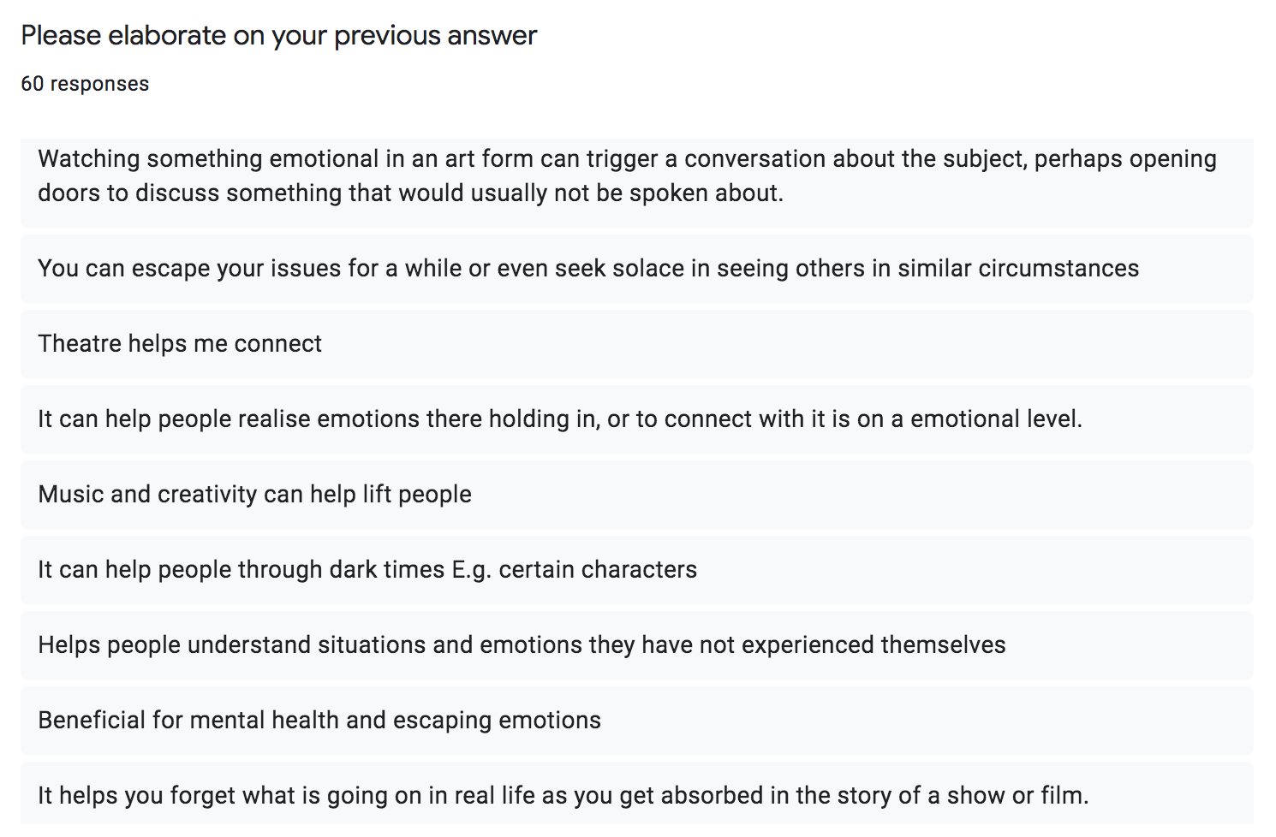
Fel rhan o’r ymchwil, creais arolwg i rannu ar wefannau cymdeithasol i ddarganfod persbectif cyfoes ar gatharsis mewn theatr, ffilm a theledu. Cwblhawyd gan amrediad mawr o oedrannau o dan 18 hyd at 65+ gyda’r rhan helaeth yn ystyried teledu fel y ffurf o gelfyddyd maent yn gwylio’r fwyaf gyda 63.2%.
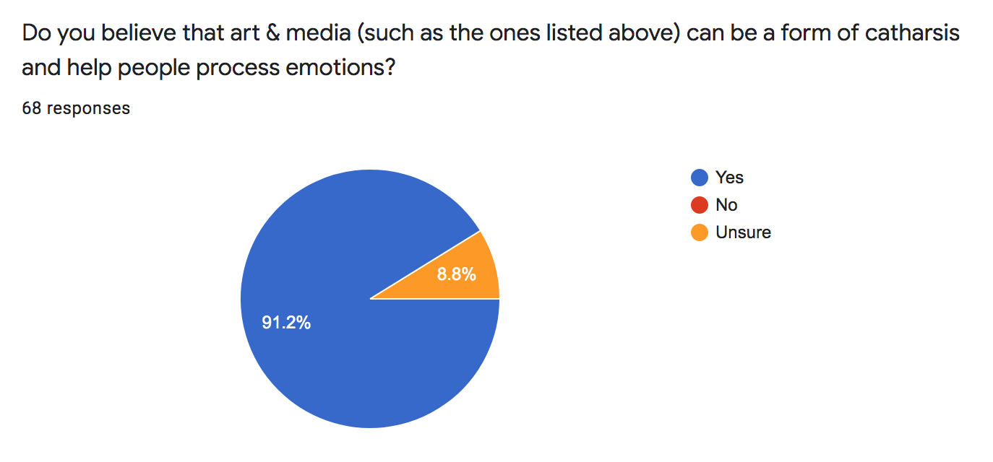

Gofynnir a yw’r cyfranogwyr yn credu fod celfyddyd yn gallu fod yn gatharsis a helpu pobl i brosesu emosiynau gyda’r canlyniad bron yn cytuno’n unfrydol. Er mwyn ehangu ar hyn gofynnir iddynt ymhelaethu; gydag atebion yn cynnwys “it helps you to forget what is going on in real life as you get absorbed in the story of a show or film” (Lewis, 2022) – sy’n debyg i’r catharsis disgrifir gan Schoenberg yn rhan gyntaf fy ymchwiliad.
Holwyd os oedd y cyfranogwyr yn credu fod celfyddyd yn cael effaith ar iechyd meddwl, dyma rai o’r atebion sy’n cydnabod yr effeithiau positif a negyddol y gall cael:
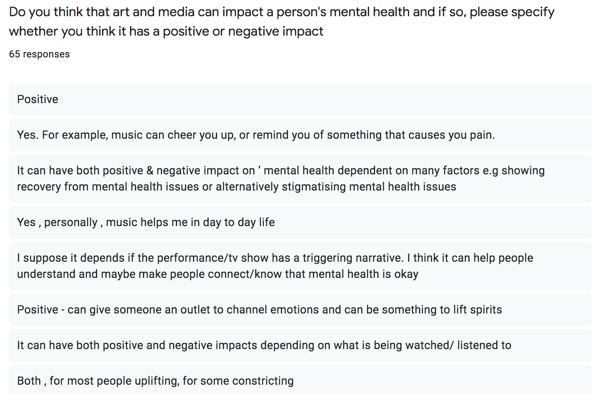
“[it] can cheer you up, or remind you of something that causes pain” (Lewis, 2022)
“I believe that it has both positive and negative aspects. Some content can be triggering, for example some scenes in films may bring back negative emotions which the viewer had suppressed.” (Lewis, 2022)
“Definitely positive, even if triggers an emotional response at the time. Gives time to express and realise true feelings at times of unawareness” (Lewis, 2022)
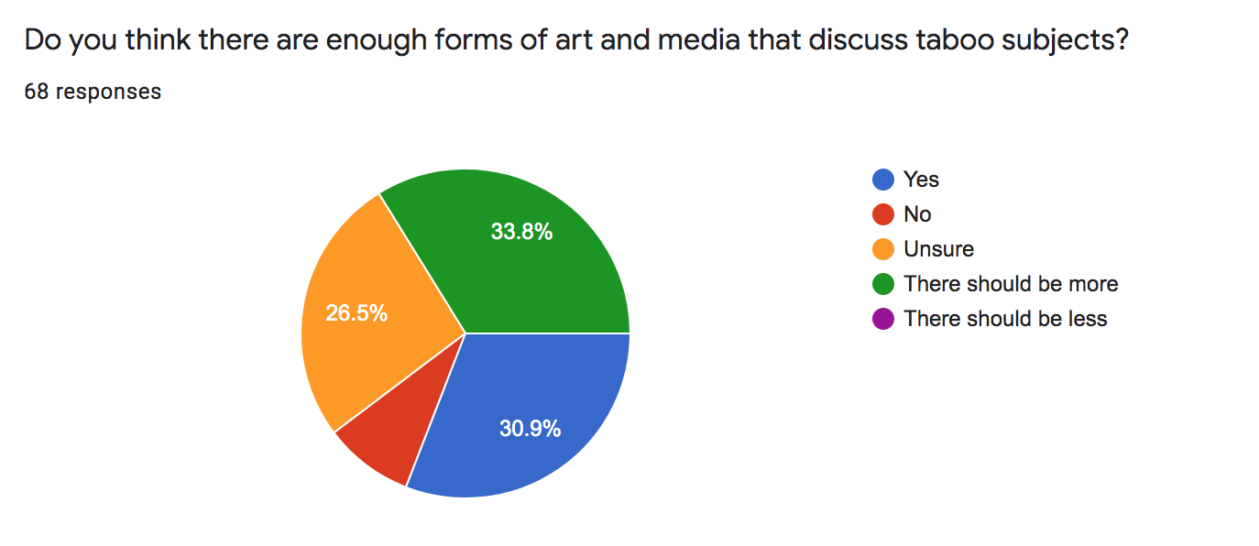
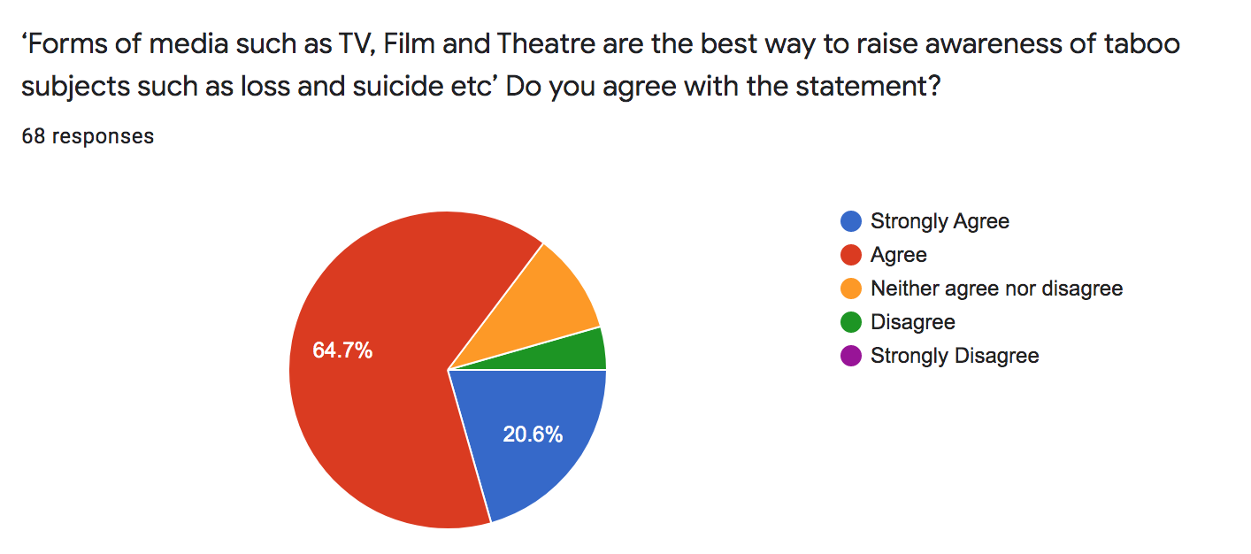
Rhestrwyd esiamplau o theatr, ffilm a theledu y mae’r cyfranogwyr yn ystyried i fod yn gatharsis ac ymysg yr atebion oedd ‘After Life’, ‘The Fault in our Stars’, ‘Fleabag’ ac ‘Atypical’, i enwi rhai. Nodir rhai cyfres ‘13 Reasons Why’ ond mae’n rhaglen ddadleuol gan fod rhai yn credu ei fod yn gogoneddu iechyd meddwl ac eraill yn credu ei fod yn pwysleisio pwysigrwydd ymwybyddiaeth a chynrychiolaeth iechyd meddwl. Soniodd rai am ‘comfort shows’ sydd yn rhaglenni y mae pobl yn ail-wylio nifer o weithiau er mwyn ffeindio cysur yn y cynefindra. Fel arfer maent yn rhaglen ysgafngalon gan gynnwys ‘Modern Family’ a ‘Brooklyn 99’ (o brofiad personol).

Cyflwynir y datganiad “Ffurfiau o gelfyddyd megis Teledu, ffilm a theatr yw’r ffordd gorau o godi ymwybyddiaeth pynciau tabŵ” a gofynnwyd i’r cyfranogwyr cytuno neu anghytuno. Roedd y rhan fwyaf yn cytuno (64.7%) gyda rhai yn cytuno’n gryf (20.6%) a lleiafrif yn anghytuno neu’n gymedrol. Gofynnir a oes digon o gelfyddyd yn trafod pynciau tabŵ gyda’r rhan fwyaf yn dweud y dylai bod mwy sy’n galonogol gan ei fod yn dangos bod lle i’r prosiect a bydd y sioe yn cyfrannu at y sgwrs a chodi ymwybyddiaeth pynciau tabŵ.
I grynhoi, profwyd yr arolwg yn ddefnyddiol er mwyn darganfod gwybodaeth a barn am gatharsis yn y celfyddydau. Fe wnaeth ail-bwysleisio bwriad y prosiect o greu catharsis trwy theatr a'i fod yn bosib creu darn sy’n effeithio emosiynau a chael effaith positif ar iechyd meddwl.

Datblygiad Prosiect a Chymhwyso
Roedd y prosiect annibynnol yn gyfle perffaith i wireddu syniad oedd wedi bod yn bragu ers cyfnod hir. Y cam nesaf oedd creu bwrdd stori er mwyn gosod allan taith y sioe.
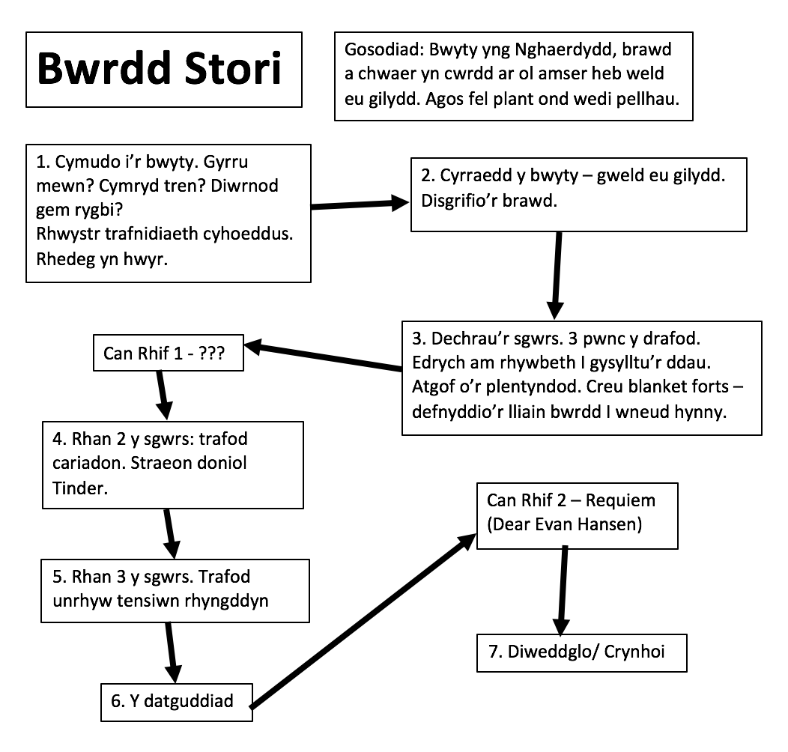

Fel y gellir gweld, mae’n strwythur bras ac yn amlinell yn hytrach na delwedd lawn gyda’r gân gyntaf yn anhysbys. Er hyn, mae yna strwythur clir gyda bras syniadau a wnaeth hyn gwneud y syniad o ysgrifennu’r drafft cyntaf yn llai brawychus. Wrth ysgrifennu, roedd cyfuniad o straeon gwir gydag ysbrydoliaeth o’m mhrofiadau a straen dychmygol. Roedd yr ap ‘Voice Memos’ yn ddefnyddiol iawn wrth ddrafftio i ddarganfod syniadau trwy byrfyfyriadau. Roedd cynnwys y recordiadau yn syndod gan ddaeth syniadau annisgwyl i’r amlwg a meddyliau heb eu hystyried o’r blaen. Roedd yr ap yn caniatáu ffrwd o feddyliau heb eu hidlo gan nad oedd unrhyw un yn gwrando. Dechreuodd catharsis cymryd effaith a theimlais ryddhad wrth recordio gan fod pwysau wedi codi wrth i mi gyfaddef. Teimlais yn emosiynol wrth recordio’r tro cyntaf a deallais bwysigrwydd trafod eich teimladau ar gyfer eich iechyd meddwl.

Ar ôl recordio, ysgrifennwyd allan trawsgrifiadau o’r recordiadau a oedd yn ddefnyddiol i ddechrau golygu ar gyfer creu’r drafft gyntaf. Un o’r nodau ar gyfer y sgript oedd ysgrifennu cydbwysedd rhwng comedi a thrasiedi fel y gwelir yn ‘After Life’ a ‘Fleabag’. Mae’r theatr, yng ngeiriau Stanislavski, yn “real life condensed to suit the optics of the theatre” (Stanislavski, 2016), ond nod y sioe oedd bod yn ddihangfa i’r gynulleidfa. Tra daeth y gonestrwydd yn naturiol wrth recordio ac roedd cynnwys y recordiadau yn ddwys iawn, roedd angen ychwanegu llawer fwy o gomedi wrth ysgrifennu. Roedd hyn llawer yn haws na byrfyfyrio comedi oherwydd roeddwn yn gwybod y mai fi oedd yn perfformio’r sioe ac felly roeddwn yn gallu ysgrifennu yn fy nhafodiaith a defnyddio fy ieithwedd. Penderfynwyd creu sioe Saesneg oherwydd teimlaf fy mod yn gallu mynegi fy emosiynau yn fwy cryno a chlir yn y Saesneg.

Ystyriaf ganu fel un o fy sgiliau perfformio cryfaf ac felly roeddwn eisiau manteisio ar hyn a chynnwys caneuon yn fy sioe. Wrth ystyried yr ymchwiliad, sonia Aristotle am sut mae rhythmau ac alawon yn gallu dynwared a sbarduno emosiynau. Gall hefyd gweld effaith catharsis trwy gerddoriaeth a theimlad o ryddhau emosiynau wrth ganu neu wrando. O’r cychwyn, roedd ‘Requiem’ o ‘Dear Evan Hansen’ yn ddewisiad amlwg ar gyfer y sioe gan ei fod yn annog y teimladau yma. Er bod y gân mewn cyd-destun gwahanol, mae’r geiriau’n addas ar gyfer y sioe:
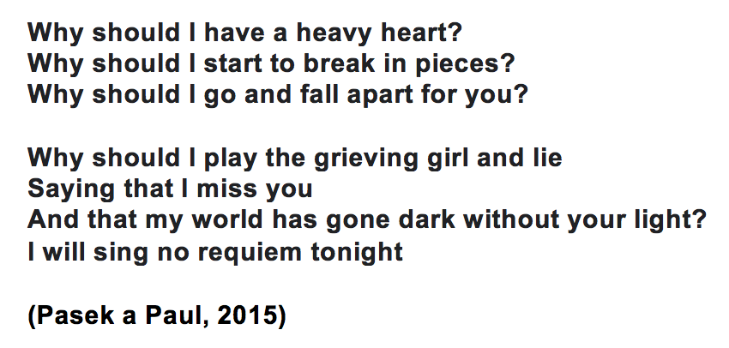

Yn y sioe gerdd, mae’r cymeriad wedi colli ei brawd mawr i hunanladdiad ond nid yw’n medru galaru achos eu perthynas rhwystredig. Yng nghyd-destun fy sioe un fenyw, mae geiriau’r gân yn cyfleu fy mrwydr gyda fy nheimladau a fy anallu i ganiatáu fy hunan i alaru dros fy mrawd. Yn y gân, mae yna un llinell sydd ddim yn gweithio yng nghyd-destun y sioe “after all you put me through, don’t say it wasn’t true, that you were not the monster that I knew” (Pasek a Paul, 2015). Ystyriais newid y geiriau, ond roeddwn o’r farn y byddai hyn yn aberthu uniondeb y darn a bod y gân ar y cyfan yn gweithio yn iawn.

Fe ddaeth y deialog yn naturiol o amgylch y gân. Roedd dewis yr ail gân yn anoddach, ac felly ysgrifennais weddill y sgript er mwyn darganfod ble fyddai cân yn gallu ymddangos. Ar ôl ymchwilio mewn i sioeau gyda cholled plentyn a pherthynas rhwng brawd a chwaer, daeth ‘Superboy and the invisible girl’ o ‘Next to Normal’ i’r amlwg a gwelais y byddai’n gweithio’n dda ar ôl y rhan lle mae’r cymeriad yn disgrifio’i frawd fel ffefryn eu rhieni. Ar ôl dewis, paratois doriadau perthnasol o’r caneuon er mwyn cynhyrchu traciau er mwyn ymarfer a lliwio’r caneuon gan ddefnyddio’r sgiliau a ddysgwyd mewn gwersi canu.

Fel actores, mae’r dasg o berfformio sioe un person yn gallu fod yn un brawychus gan nad oes neb arall ar lwyfan i gefnogi ac mae’n brofiad agored iawn ac felly ysgrifennais sgript gyda llawer o siarad i’r gynulleidfa gyda’r cymeriad yn torri’r pedwaredd wal yn gyson. Daw gwraidd yr ysbrydoliaeth o sut byddai Shakespeare yn defnyddio’r gynulleidfa fel 'confidante' i’w cymeriadau pan fyddai’r cymeriadau yn siarad araith megis “To be or not to be” Hamlet. Yn y cyfnod Elisabethaidd, roedd y gynulleidfa yn wahanol i’r un sydd gennym heddiw ac efallai y bydden nhw’n ateb y cymeriadau pan maent yn cyfeirio'r areithiau atynt. Er nad wyf yn disgwyl ymateb gan y gynulleidfa, rwyf yn hoff iawn o’r syniad yma o greu perthynas agos i’r gynulleidfa fel petai’r cymeriad yn siarad gyda ffrind.

Ar ôl drafftio, derbyniwyd nodiadau gan Robert Bowman (tiwtor personol y prosiect annibynnol) ac roedd ei fewnwelediad yn amhrisiadwy gan ei fod yn actor a chyfarwyddwr a gyda llwyth o brofiad yn y maes. Trwy’r broses roedd cyfnewid cyson o ddrafftiau a nodiadau ac roedd yn ddefnydd cynhyrchiol o’r amser i gael safbwynt arall ar y drafftiau.
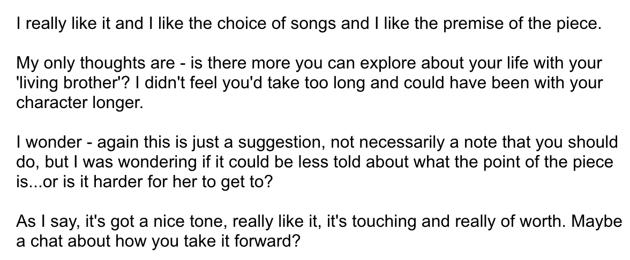

Roedd y nodiadau yma yn ddefnyddiol gan roedd diweddglo’r ddrama wedi bod yn heriol i ysgrifennu a llwyddodd Robbie i grynhoi beth oedd angen newid am y diwedd. Trafodom adael rhai pethau heb ei ddweud a gadael brawddegau ar hanner ac roedd hyn yn ddefnyddiol gan fod diweddglo’r drafft gyntaf ychydig rhy fanwl a ddim yn rhoi cyfle am unrhyw haenau o ddehongliad gan y gynulleidfa.
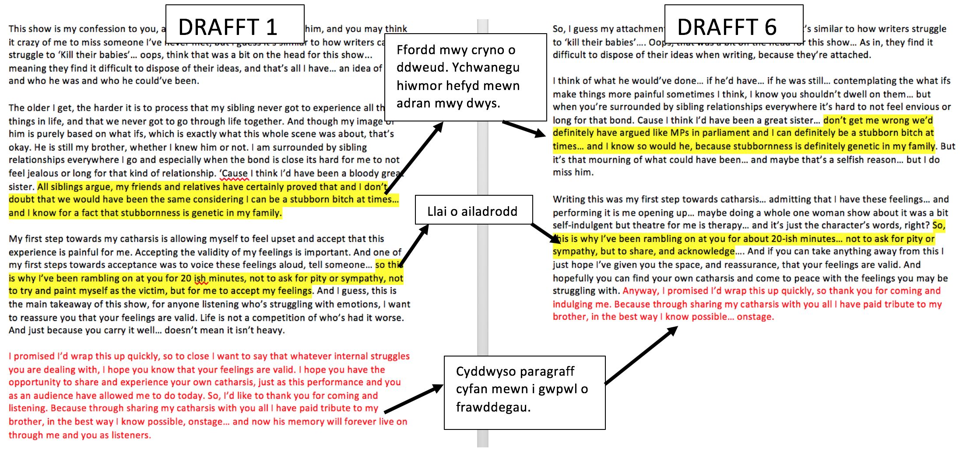

Ar ôl creu drafft safonol, dechreuodd y broses ymarfer. Roedd dechrau ymarfer cyn creu’r drafft terfynol yn ddefnyddiol i weld os oedd fy syniadau yn cyfathrebu ar lwyfan ac os oedd yn cyfleu’r teimladau roeddwn eisiau cyfleu. Roedd cael aelodau fy ngharfan i wylio ymarferion yn allweddol i weld os oedd y darn yn taro’r curiadau perthnasol ac os oedd yr hiwmor yn glanio - sydd yn rhannol i wneud gyda dehongliad yr actor o'r llinell ac yn rhannol yr ysgrifennu ei hun. Roedd pob rhediad yn datguddio addasiad newydd oedd angen ei wneud. Yn ogystal, daeth nifer o newidiadau i’r sgript yn ystod y broses o ddysgu. Roedd ysgrifennu’r sgript yn gymorth i ddysgu gan roedd strwythur y darn yn fy nghydwybod. Er mwyn dysgu, roedd rhaid torri lawr y sgript mewn i unedau a chael strwythur clir o siwrnai’r darn.
Roedd hyn hefyd yn wir o ran cyfarwyddo’r darn, mae’r llwyfannu yn eithaf syml ac yn yr ymarferion roedd rhaid bod yn agored i’r darn ac unrhyw reddfau o ble i symud. Roedd gwaith Stanislavski o ddefnyddio curiadau yn ddefnyddiol er mwyn darganfod y shifftiau yn y darn sy’n cymell symudiad ac fel actor roeddwn yn gallu teimlo ble roedd yr ysgogiadau yna. Isod, gwelir enghreifftiau o’r curiadau:
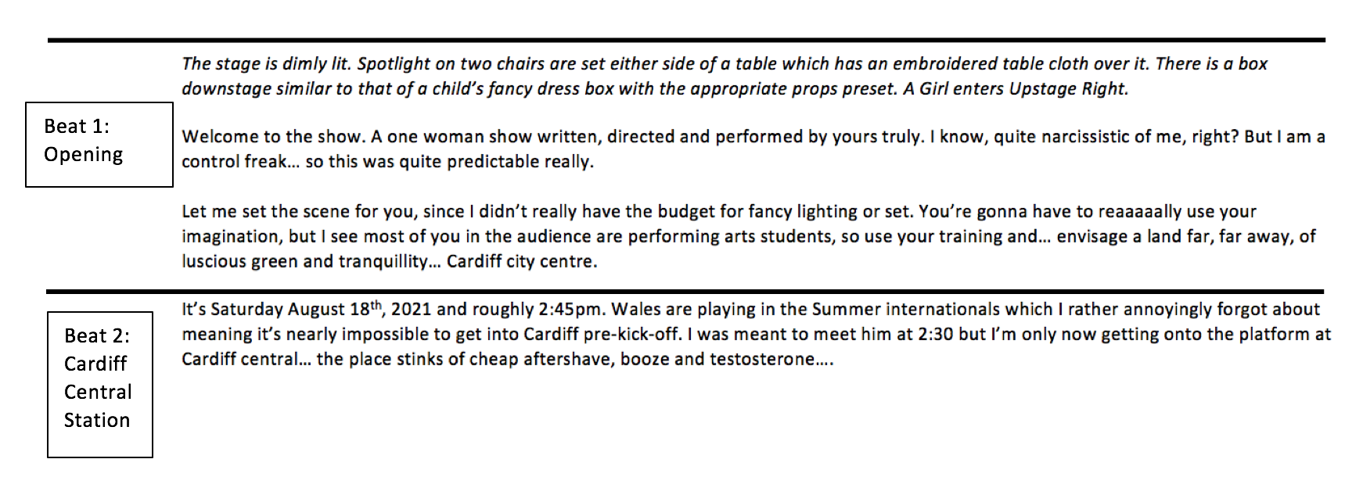

Wrth berfformio’r darn, mae cynhwysiad y rhannau comedi o fewn y stori drasig yn bwysig yn seicolegol gan fod actio yn cynnwys sianelu a phrofi profiadau a theimladau’r cymeriad. Os nad oedd rhyddhad comedi byddai’r darn yn drwm ac yn straen emosiynol. Yn yr achos yna, ni fyddai’r darn yn gatharsis ond yn sbarduno poen ac yn effeithio’n wael ar iechyd meddwl. Mae yna nifer o esiamplau o actorion sydd wedi cael ei effeithio’n negyddol gan fyw bywyd y cymeriad. Mewn cyfweliad, fe wnaeth Mike Faist (yr actor gwreiddiol i chwarae rhan ‘Connor’ yn ‘Dear Evan Hansen’ ar Broadway) cyfaddef bod chwarae rhan sy’n dioddef gyda’i iechyd meddwl 8 gwaith yr wythnos yn straen emosiynol arno,

“There were times when I would run offstage, right after my computer-lab scene with Ben [Platt, who plays Evan], and I’d run offstage right after Connor goes and kills himself. And I’d just run upstairs to my dressing room and I would just be on the floor, on my knees, head in my chair just taking a knee, beyond a minute. Realized very quickly that I was a little unhealthy, but it’s gotten easier to deal with that.” (Faist, 2017)

Esiampl arall yw stori drasig Heath Ledger a wnaeth cymeriadu’r ‘Joker’ yn y ffilmiau ‘The Dark Knight’. Dywedodd Ledger bod chwarae’r rhan wedi cael effaith negyddol yn feddyliol a ffisegol arno gyda’i anhunedd yn cynyddu. Credir rhai mai chwarae’r rhan wnaeth arwain at y gorddos damweiniol a oedd yn gyfrifol am ei farwolaeth. Dadleuir os ddylai actorion gwir fyw bywyd cymeriad, sydd yn nodweddiadol o actio ‘method’, ac os mae rôl gwerth y straen emosiynol. Roedd fy newis o gynnwys llawer o hiwmor a chadw ton y darn yn ysgafn yn ddewisiad hollol hanfodol o ran bwriad y darn a’r naws roeddwn eisiau cyfleu.
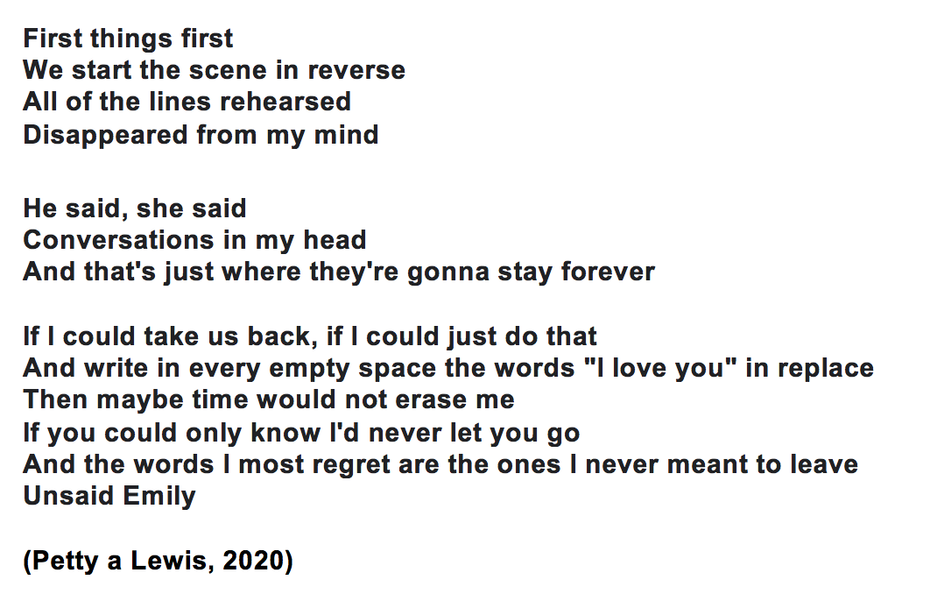
Yn ystod y broses ymarfer a thua pythefnos cyn y perfformiad, wrth ymarfer roedd reddf ynof yn dweud y dylai fod drydedd cân sy’n gorffen y sioe. Daw hyn yn rhannol o reol tri sy’n sôn fod pethau sy’n dod mewn grwpiau o dri yn fwy trawiadol a phleserus (Gigasavvy, 2014). Nid oeddwn yn sicr o ba gân i ddefnyddio ac roedd rhaid bod y gân yma yn ysgogi emosiynau ynof ac nid oeddwn eisiau gorfodi hyn. Yna, un diwrnod roeddwn yn gwylio raglen ‘Julie and The Phantoms’ ar Netflix sy’n cynnwys y gân ‘Unsaid Emily’ a wnaeth wneud i mi grio wrth wrando. Ar ôl ymchwilio’r geiriau gwelais y mai dyma’r gân berffaith i ddefnyddio gyda’r geiriau yn berthnasol o ran fy nghymeriad yn dychmygu beth y byddai’n dweud wrth ei brawd:

Ar ôl ei ymarfer fel rhan o’r sioe roedd yr effaith ar fy emosiynau a’r cysylltiad roeddwn yn teimlo i’r geiriau yn ei wneud yn amhosib i’w peidio cynnwys yn y sioe.
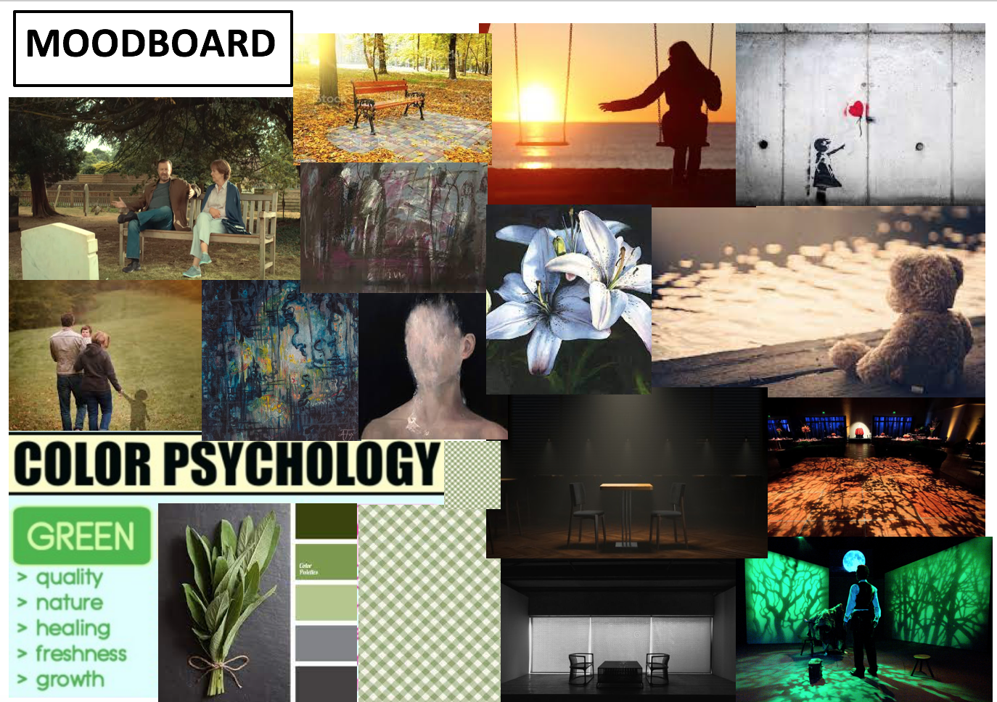
Ar ôl gwylio esiamplau darnau Bryony Kimmings a wnaeth hysbysu’r ymchwiliad, ysbrydolir gan ei defnydd chwareus o set a phropiau. Ysgogodd syniadau o sut gellir trawsnewid y syniad gwreiddiol a phlaen o ddau fwrdd a chadair mewn i faes chwarae i’r actor trwy ddefnydd goleuo a lliain bwrdd. Gellir hongian y lliain dros gadeiriau i droi’r set mewn i gaer blanced. Roedd hyn yn agor drws o bosibiliadau o greadigrwydd i drawsnewid y sioe.

Mae’r ‘moodboard’ uchod yn nodi rhai syniadau ac ysbrydoliaeth ar gyfer dyluniad a delweddaeth y sioe. Maent i gyd yn berthnasol i themâu’r prosiect ac yn cyfleu syniadau goleuo a sut gellir ychwanegu gwead i’r set ac esthetig naturiol. Roedd lliw yn ysbrydoliaeth fawr a darganfyddir trwy ymchwil bod gwyrdd yn symbol o iachau, tyfiant, ffresni ac yn crynhoi naws catharsis. Isod, gellir gweld sut mae’r ‘moodboard’ wedi hysbysu fy newis o set, gwisgoedd a goleuo:
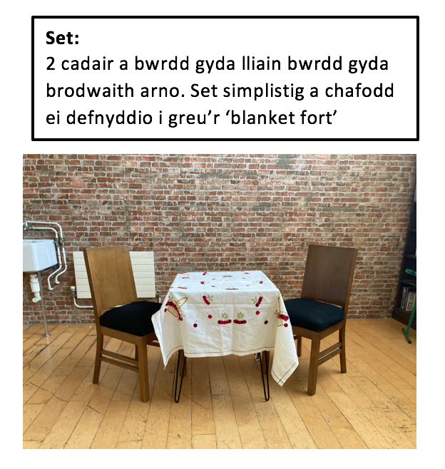
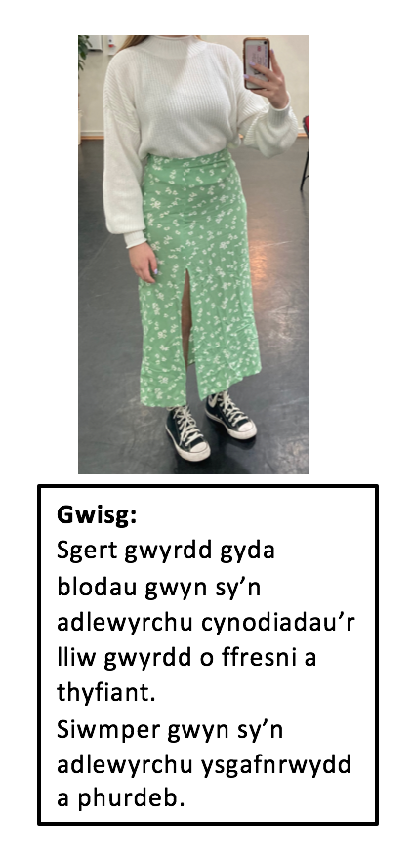
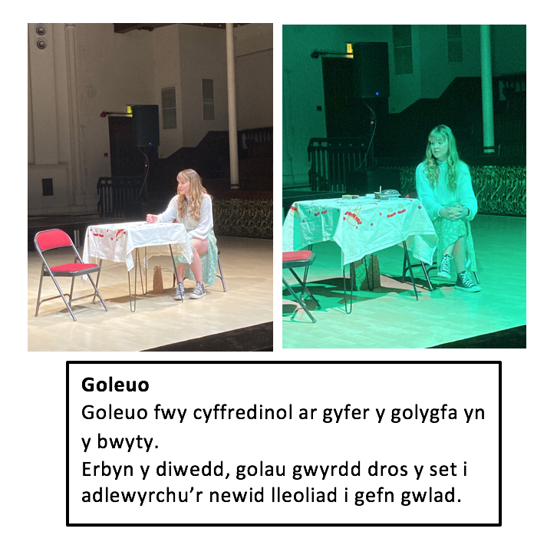

Ar ôl cael sesiwn plotio ar gyfer ochr dechnegol y sioe, nid oedd defnyddio taflunydd yn bosib ac felly fe wnes i adolygu a newid cwpwl o linellau yn y sgript er mwyn digolledu a chwarae lan i’r ffaith fy mod yn gwneud sioe a bod rhai pethau yn mynd o’i le. Isod, gwelir ‘cheat sheet’ ar gyfer ciwiau technegol y sioe:
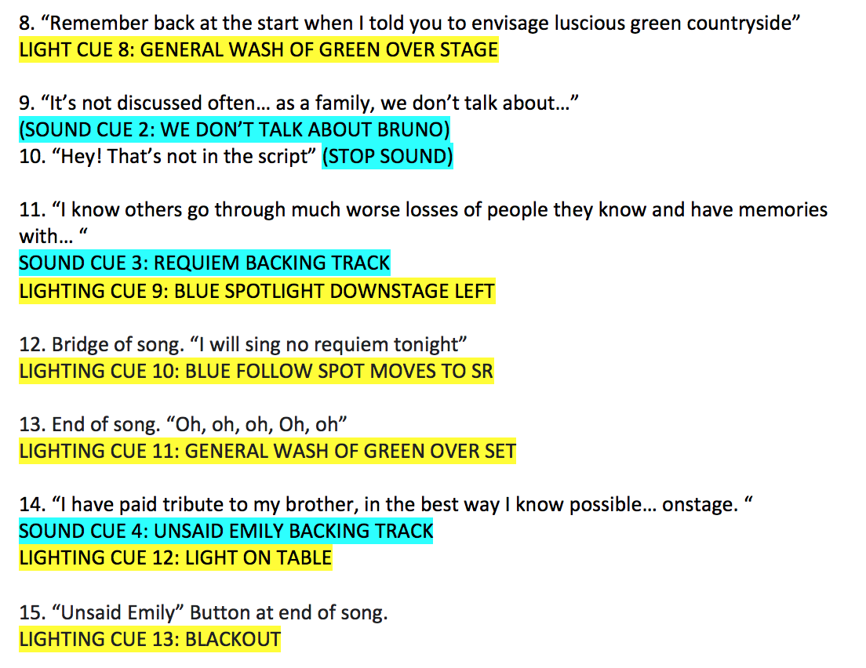
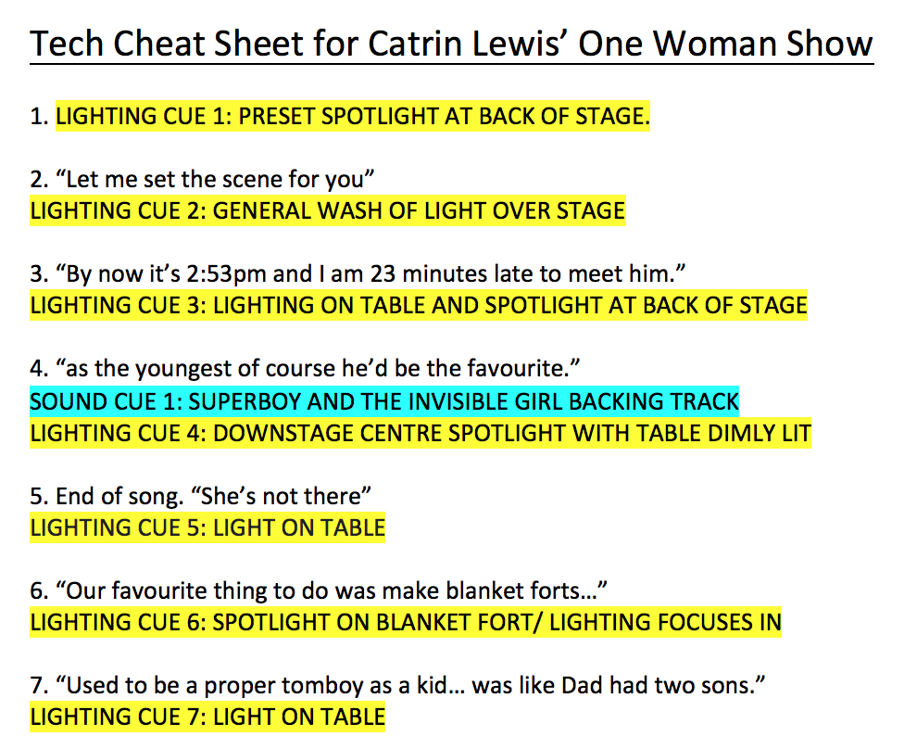

Y Sgript Terfynol

Roedd dysgu’r sioe wedi profi’n her oherwydd maint y darn a'i fod yn un monolog hir. Er hyn, cofiais y sgiliau rwyf wedi dysgu o ran byrfyfyrio petawn yn anghofio llinell a chofio cyngor y tiwtoriaid i barhau i actio a pheidio dangos os mae camgymeriad yn digwydd. Efallai’r her fwyaf i mi wrth baratoi i berfformio’r sioe oedd yr ochr meddyliol a’r amheuon. Yn y dyddiau’n arwain at y sioe roeddwn yn dechrau cwestiynu safon yr ysgrifennu a phoeni os byddai’r gynulleidfa yn hoffi’r darn ac yn chwerthin at yr hiwmor. Credaf fod hyn hefyd yn ganlyniad o natur bersonol iawn y sioe a’r ffaith fy mod yn rhannu teimladau personol iawn i gynulleidfa. Atgoffais fy hunan bod hyn yn rhan o’r archwiliad a bod rhannu teimladau yn naturiol yn achosi teimladau o fregusrwydd. Rhaid cael hyder yn y darn a’r gwaith paratoi drylwyr roeddwn wedi gwneud.

Y Sgript Terfynol

‘The Sibling Enigma’ – Sioe Un Fenyw gan Catrin Lewis

Two chairs are set either side of a table which has an embroidered table cloth over it. Spotlight USR. A girl enters Upstage Right into the spotlight.

Welcome to the show. A one woman show written, directed and performed by yours truly. I know, quite narcissistic of me, right? But I am a control freak… so this was quite predictable really. Let me set the scene for you, since I didn’t really have the budget for fancy lighting or set. You’re gonna have to really use your imagination, so imagine a land far, far away, of luscious green and tranquillity… Cardiff city centre.

It’s Saturday February 17th and roughly 2:45pm. Wales are playing in the Six Nations which I rather annoyingly forgot about meaning it’s nearly impossible to get into Cardiff pre kick-off. I was meant to meet him at 2:30 but I’m only now getting onto the platform at Cardiff central. Just about make it out of the station after battling through the crowds of drunken middle-aged men who’ve been on it since 10 and women in leather trousers with a welsh dragon painted on their face...

As I’m running through Cardiff trying to get to the restaurant, I nearly take out one of those reps who stand on the Hayes hassling you to join whatever they’re promoting. After walking down that stretch often enough you work out the best avoidance tactics: head down, walk with intent and DON’T make eye contact. You make eye contact and that’s it, they’ve caught you in their net and you end up begging to sign away your soul to a pyramid scheme or whatever just to get away from the 30-minute conversation you’ve had about students suffering with mental health… when you yourself ARE a student suffering with mental health…

By now it’s 2:53pm and I am 23 minutes late to meet him. I walk in the restaurant and I see a man sat alone. It’s him, definitely him. He’s the only one sat alone, waiting. It’s got to be. He looks really different, but I mean what did I expect seeing as the only images I have to go by are the social media pics… (trails off)

And as I’m speaking this out loud, I’m realising I’ve made it sound a bit like I’m going on a first date with someone off tinder who’s a bit of a catfish. Which would be very weird seeing as the man in front of me is none other than my scrawny little brother… and yes, I’m fully aware of the West Walian stereotype [incest] but we are not that bad… “Man” … that word makes me grimace, but that’s what he is now. And he’s not scrawny anymore either. He’s bulked up and has the physique of your typical gym lad, fairplay to him.

(To him) “Sorry I’m late, game day and… trains… anyway happy birthday!” (presents bag with something inside and puts it down near table) He thanks me. He doesn’t mind. He never minds. He was always such a patient person … definitely wasn’t genetic... He’s one of those people who you can’t fault because they’re good at everything… oh and if he wasn’t cliché enough he’s also the nicest person ever, so you can’t even dislike them for being so perfect because they’re just so nice. You know, at least if they were a twat you could have a reason. All of these qualities wrapped up into the perfect golden child. ‘Mummy’s boy’, as the youngest of course he’d be the favourite.

Song 1: SUPERBOY AND THE INVISIBLE GIRL from Next to Normal

Superboy and the invisible girl

Son of Steel and Daughter of Air
He’s immortal, forever alive
She's not there

Superboy and the invisible girl
He's the one you wish would appear
He's your hero, your savior, your son
He's not here

I wish I could fly
And magically appear and disappear
I wish I could fly
I'd fly far away from here

Take a look at the Invisible Girl
Here she is, clear as the day
Please look closely and find her before she fades away

Superboy and the invisible girl
Son of Steel and Daughter of Air
He's a hero, a lover, a prince
She's not there
She's not there
She's not there
She's not there

I haven’t seen him for quite a while, pre-pandemic at least, which I know for some isn’t that long what with everything going on but I can’t even blame Covid. We used to be so close as kids but I guess life gets in the way and suddenly you only see each other on birthdays… like today. After much nagging from mum about how she didn’t want us to grow distant like dad and his siblings did, I’ve reached out and he’s agreed to come up to Cardiff to meet me for food and a long overdue catch-up… can tell we were raised with football based on the fact neither of us clicked there was rugby on.

It’s a little bit awkward when we sit down initially, we did the awkward little standoff of shall we hug? Shake hands? No, that’s definitely too formal – settled for a hug in the end. He’s overdone it a bit with the Sauvage, smells like my ex-boyfriend… hoping he doesn’t leave me with the bill as well. I notice we both order alcohol… definitely to calm the nerves. Gin and lemonade, please… because tonic is disgusting and I will never be convinced otherwise. Peroni for him.

We order mains, I get a Caesar salad because any carbs I consume will inevitably remain visible on my stomach for 3-5 working days and I know I shouldn’t care about that shit and order what I want but I do and I’d rather save myself the grief of feeling like shit over a bowl of pasta. He, on the other hand, can never relate. He’s having a huge bowl of spaghetti Bolognese accompanied by a plate of garlic bread… and knowing his metabolism by tomorrow he’ll look like he’s been on a cut for 3 weeks. I might not have seen him in a while, but some things never change. He was that boy in school who’d have a huge tray of food in the canteen every day and never seemed to put on a shred of fat. Starting to feel my resentment yet?

We do all the niceties, you know: how’s things? How’s university? How’s work etcetera. The conversation is a bit awkward as we try to figure out what to say. There’s an awkward silence so I look for anything. Who was it that said: silence was better than unmeaning words? Yeah, maybe I should’ve taken that advice. (to him) “This table cloth is exactly like the one Nan used to have” (to audience) Table cloth? Really? That’s what I went with? I really hate myself sometimes.

“Yeah it is, they’ve even got the little embroidey thing she did on them” he says. He’s right. Nana always had some form of embroidery work on the go and piles of completed pieces in the airing cupboard. Our favourite thing to do was make blanket forts, or in this case table cloth forts, and they were pretty epic if I do say so myself. We’d drape them over the table and chairs, begging Nana not to destroy our masterpiece and leave it up until we came home from school the next day. We’d spend hours in it watching films, eating whatever delicious goods Nana had baked that day and telling ghost stories… I’d beg him not to tell on me to Mam and Dad when he’d wake up crying in the middle of the night from the nightmares. “I did not!” he insists. He so did.

We used to pretend to be spies too… or Power Rangers… Used to be a proper tomboy as a kid… was like Dad had two sons. Sometimes think he wishes he- and mid-sentence, I stop. “Oh my God. I went on a date with that guy” I blurt out. He turns and stares at him in the most unsubtle way known to man.
“Make it more obvious, why don’t you?”.
He apologises and asks “so what happened there?”.

There’s not much to say… Went on a date last week. Food and then cinema. He was alright, BUT he clapped at the end of the film… meaning he’s the type of person who claps when the plane lands… instant ick… I’m not planning to see him again but haven’t had the balls to actually say that so I’ve just left him on read. “Oof didn’t realise my big sister was such a heartbreaker… was this a failed attempt at tinder?”

I did try tinder for a bit, the thing with tinder is you have to be really specific about what you’re looking for. Some of the guys are actually nice and alright. SOME being the key word, a very small minority. But then you have the polar opposites… the too keen ones, like this one guy who used to message me every Monday night like clockwork begging me to go to his halls in Taly south… yeah, not exactly the most romantic first date setting… mind you, he was almost definitely Tory which should’ve been the first red flag.

But even the “nice guys’ you have to be careful with, ‘cause they can turn in an instant… there was this really nice guy, or so I thought, who became obsessed with me after only a week of casual conversation and to be honest I was just messaging him ‘cause I was a bit bored and he wasn’t even that good looking. So, I sent a nice message to be polite instead of ghosting him like any other person would do and then he sent me a massive essay trying to guilt trip me for saying I wasn’t interested when quite frankly he should’ve been grateful that I let him down lightly and didn’t just bin him off like any normal person would. Was starting to favour the Talybont Tory, at least he was quite clear with his intentions, however forward they might have been.

I decide that’s enough details about all my failed romantic conquests. Decide to turn the conversation on him, “and what about you, anyone special on the scene?” He shrugs and mentions that he’d been exclusively dating this girl in uni for a couple of months and he really liked her… until he realised that she thought exclusive included the entirety of the first rugby team… he laughs. Aw, he’s making jokes about his pain and trauma. I couldn’t be prouder.

Out of the blue he says we should stay out, be eachother’s wingperson and if that fails... get pissed. I consider it. But then I get a horrible flashback to the last time he saw me properly hungover… Mamgu’s 80th birthday. The night before a group of us from school had a party and camped in one of the farmers’ fields and consumed way too much cactus jacks and kopperbergs, (to audience) classy, I know, but did you even grow up in Wales if you didn’t get pissed in a field at some point? Mam told everyone it was that ‘time of the month’ when I was running back and forth to the toilet to save herself the shame and embarrassment.

“And that’s why you had to do all the chores for a month” he says. Not like I didn’t do them all the time anyway! He barely had to lift a finger. Could get away with murder and I’d get the blame. When he was 8 he thought it would be a great idea to take mum’s clean pillowcases off the washing line and use them as sacks to go down the mud bank… except 13-year old me got the blame because I wasn’t watching him… Quite clear who the favourite was.

He starts spouting some rubbish about me being the favourite not him which really makes me laugh “I was not! You were the little golden boy, could never do anything wrong!” Then his voice turns serious and he says how I was little miss perfect who did everything right… and did I even realise how hard it was to follow in my footsteps in school… all the teachers saying ‘Oh, you’re HER brother, I have high expectations of you then’… always being compared. Always falling short.

There’s a moment of silence between us, and a recognition…

(she pulls out a cupcake from the bag and matches)

Peace offering (pause) Look, I know things are a bit awkward between us. I am sorry I have been quite a shit sister over the past couple of years. I’m sorry I’ve only seen you on big occasions like birthdays and Christmas. I’m sorry I didn’t make more of an effort to contact you or keep you part of my life… I’m sorry I don’t ask much about you and haven’t made more of an effort to visit. I know we used to be so close… and we could have been… and it’s the relationship I want us for now… that I wish we had…. it’s the relationship I wish I could have had with my brother.

I have a confession to make. I am not sat out for food in a restaurant. I’ve not been having a conversation with my brother. Because to have a conversation, you need two people… and I’m the only one here. Good thing I’m not out in public, reckon I’d look a bit strange talking to myself. I am sat overlooking this view. (clicks projector button) … Remember back at the start when I told you to envisage luscious green countryside? I wasn’t lying.

It is, however, February 17th, 2021. 18 years. Happy Birthday little brother. I don’t visit here often… yet without this place, I’d have no evidence of his existence… maybe that’s why I don’t visit… cause then I’d have to really accept it… make it real. Make him real… ironic since all I’ve wanted is for this idea of you that I have in my head to be real. For this little make believe of what could have been and the past 20 minutes I’ve been rambling on and prancing about the stage for… to come true.

It’s not discussed often… as a family, we don’t talk about… (MUSIC CUE: WE DON’T TALK ABOUT BRUNO) Hey! That’s not in the script! (gestures ‘cut it out’ to tech crew) It’s been the elephant in my room my whole life… and I think now is the time to acknowledge…

I wonder how differently my life would have been… sometimes it’s a nice and comforting thought, and other times it’s upsetting… despite my having an attachment to an idea of a person rather than an actual person…. I guess it’s similar to how writers struggle to ‘kill their babies’…. Oops, that was a bit on the head for this show… As in, they find it difficult to dispose of their ideas when writing, because they’re attached. Like how I’m attached to this idea of him. Still, it almost feels… wrong to grieve someone you never met and I know others go through much worse losses of people they know and have memories with… what right do I have? How could I be upset?

Song 2: REQUIEM from Dear Evan Hansen

Why should I play this game of pretend?
Remembering through a secondhand sorrow?
Such a great son and wonderful friend
Oh, don't the tears just pour

I could curl up and hide in my room
There in my bed, still sobbing tomorrow
I could give in to all of the gloom
But tell me, tell me what for

Why should I have a heavy heart?
Why should I start to break in pieces?
Why should I go and fall apart for you?

Why should I play the grieving girl and lie
Saying that I miss you
And that my world has gone dark without your light?
I will sing no requiem tonight
'Cause when the villains fall, the kingdoms never weep
No one lights a candle to remember
No, no one mourns at all
When they lay them down to sleep

So, don't tell me that I didn't have it right
Don't tell me that it wasn't black and white
After all you put me through
Don't say it wasn't true
That you were not the monster
That I knew

'Cause I cannot play the grieving girl and lie
Saying that I miss you And that my world has gone dark

I will sing no requiem

I will sing no requiem

I will sing no requiem tonight

Oh, oh, oh

Oh, oh

I think of what he would’ve done… if he’d have… if he was still… I know you shouldn’t dwell on the ‘what ifs’… but when you’re surrounded by sibling relationships everywhere it’s hard to not feel envious or long for that bond. Cause I think I’d have been a great sister… don’t get me wrong we’d have argued like MPs in parliament and I can definitely be a stubborn bitch at times… and I have no doubt so would he, ‘cause stubbornness is definitely genetic in my family.

Writing and performing this was my first step towards catharsis… an experiment as such… suprise… maybe doing a whole one woman show about it was a bit self-indulgent but theatre for me is therapy… and it’s just the character’s words, right? So, this is why I’ve been rambling on at you for about 20-ish minutes… not to ask for pity or sympathy, but to share, and acknowledge something that for my whole life has been… unacknowledegable. And if you can take anything away from this I just hope I’ve given you the space, and reassurance, that your feelings are valid. I’d better wrap this up… sorry there’s no big conclusion or revelation, because what is theatre if not the opportunity to create a space to express… ooh that was good, should write that one down. So, thank you for coming and indulging me. Because through sharing my catharsis with you all I have paid tribute to my brother, in the best way I know possible… onstage.

Song 3: UNSAID EMILY from Julie and The Phantoms

First things first
We start the scene in reverse
All of the lines rehearsed
Disappeared from my mind

He said, she said
Conversations in my head
And that's just where they're gonna stay forever

If I could take us back, if I could just do that
And write in every empty space the words "I love you" in replace
Then maybe time would not erase me
If you could only know I'd never let you go
And the words I most regret are the ones I never meant to leave
Unsaid Emily

Diwedd.

Casgliad

Ar y cyfan, rwyf yn hapus gyda’r gwaith a fy nghynhyrchiant trwy gydol y modiwl. Llwyddais ddefnyddio fy sgiliau trefnu amser er mwyn manteisio ar yr amser a rhoddir trwy gyfuniad o waith annibynnol a chydweithio gyda fy nhiwtor personol i gyflwyno drafftiau newydd ar gyfradd gyson. Manteisiais ar y sgiliau roedd gennyf yn barod o’r cwrs gan hefyd mabwysiadu sgiliau newydd megis cyfarwyddo ac ysgrifennu. Petawn yn ail-wneud y prosiect, efallai byddwn i wedi ystyried castio person arall yn y sioe er mwyn i mi gael y profiad lawn o gyfarwyddo oherwydd teimlais nad oeddwn yn llawn wedi gallu arbrofi gyda chyfarwyddo gan fy mod yn ffocysu mwy ar bersbectif actor. Er hyn, nid wyf yn difaru perfformio’r darn gan fod y stori mor bersonol i mi a chredaf fy mod wedi gallu rhoi perfformiad gwir trwy gysylltu’n emosiynol i’r darn a rhoi perfformiad o’r galon. Yn ogystal, roedd perfformio’r darn wedi fy ngalluogi i archwilio effaith rhannu fy mhrofiadau ar fy iechyd meddwl.

Cyflawnais ystod eang o ymchwil gan ddefnyddio amrywiaeth o ffynonellau academaidd a dibynadwy gan gynnwys erthyglau, llyfrau a chyfweliadau. Llwyddais roi ystod eang o wybodaeth ar hanes catharsis er mwyn ei diffinio a cheisio darganfod safbwyntiau a damcaniaethau amrywiol i benderfynu pa effaith catharsis roeddwn i eisiau creu gyda fy sioe. Yna, cyflwynais astudiaethau achos ar ysgrifenwyr penodol ac enghreifftiau cyfoes gan gynnal holiadur a oedd yn ddefnyddiol i ddarganfod barn gyfoes ar y pwnc. Roedd ymchwilio Bryony Kimmings a ‘Fleabag’ gan Phoebe Waller-Bridge yn ddefnyddiol oherwydd mae’r ddwy yn fenywod sydd wedi creu gwaith eu hun ac roedden nhw’n ysbrydoliaeth fawr ar gyfer ysgrifennu fy sioe un fenyw. Petai mwy o amser ac er mwyn hybu fy ymchwil, bydden i wedi hoffi cynnal cyfweliad gydag ysgrifennwr sydd wedi ysgrifennu sioe un person o’i profiadau er mwyn hysbysu fy hun o’r heriau o ysgrifennu sioe a’r nodweddion sy’n gwneud sioe lwyddiannus.

Roeddwn yn gynhyrchiol iawn wrth ddrafftio ac ailddrafftio fy sgript gan gyrraedd y terfynau amser a osodwyd gan fy nhiwtor. Credaf fy mod wedi cymhwyso’r nodiadau er mwyn gwella’r sgript. Defnyddiais amser yn yr ystafell ymarfer yn ddefnyddiol i lwyfannu’r ddrama. Cafodd fy amser ymarfer ei amharu gan fy mod wedi cael prawf positif Covid-19 ond defnyddiais yr amser i ymchwilio, cynllunio’r ochr technegol ac i ddysgu’r sgript.

Ers cychwyn y broses creu ac ysgrifennu’r sioe, profais effaith catharsis yn syth wrth rannu a thrafod fy mhrofiadau. Hynny yw, profais y catharsis wnaeth Schaper nodi a soniais amdano yn rhan gyntaf fy adolygiad llenyddiaeth; sef y rhyddhad oddi wrth emosiynau poenus neu ddieisiau trwy ysgogi emosiynau unfath neu debyg ac o ganlyniad, yn profi teimlad heddychlon a rhyddhad pleserus. Er hyn, yn y dyddiau cyn fy sioe dechreuais brofi teimladau o bryder ac amheuaeth am y sioe a nodwyd rhai damcaniaethwyr bod catharsis yn gallu cael effaith negyddol a chredaf fod y teimladau negyddol yma wedi dod o’r ffaith fy mod yn trafod thema ddwys sydd mor bersonol i fy mhrofiadau. Roedd cydnabod hyn yn hanfodol er mwyn dod drosodd y teimladau yma.

Wrth gydweithio gyda’r criw technegol teimlaf yr oeddwn yn broffesiynol ac wedi paratoi yn drylwyr gan droi lan gyda syniadau clir o fy ngwelediad a chynllun clir i roi i’r technegydd. Roeddwn hefyd yn agored i addasiadau a newid fy syniadau pan nad oedd rhywbeth yn bosib megis pan nad oedd y taflunydd yn gweithio llwyddais wneud newidiadau cyflym i’r sgript i addasu i hyn.

Credaf fod y perfformiad wedi mynd yn llwyddiannus. Un o fy mhryderon oedd na fyddai’r gynulleidfa yn deall neu weld yr hiwmor yn ddoniol, ond roedd y gynulleidfa yn chwerthin ac yn ymddangos yn ymateb yn bositif i’r ddrama. Ar ôl perfformio, roeddwn yn awyddus i ddarganfod ymateb y gynulleidfa ac yn benodol, darganfod yr emosiynau y profon nhw yn ystod gwylio’r ddrama. Yn benodol, roeddwn yn awyddus i ddarganfod os profon nhw deimladau o hapusrwydd a thristwch er mwyn gweld os llwyddais greu cydbwysedd rhwng comedi a thrasiedi. Hefyd, gofynnais a wnaethon nhw profi teimlad o ryddhad fel a sonir amdano mewn damcaniaethau catharsis, ac o ganlyniad gallaf ddiddwytho os llwyddais greu catharsis. Creais holiadur ar Google Forms a’i dosbarthu yn ddigidol y diwrnod ar ôl y sioe er mwyn casglu eu hymatebion.
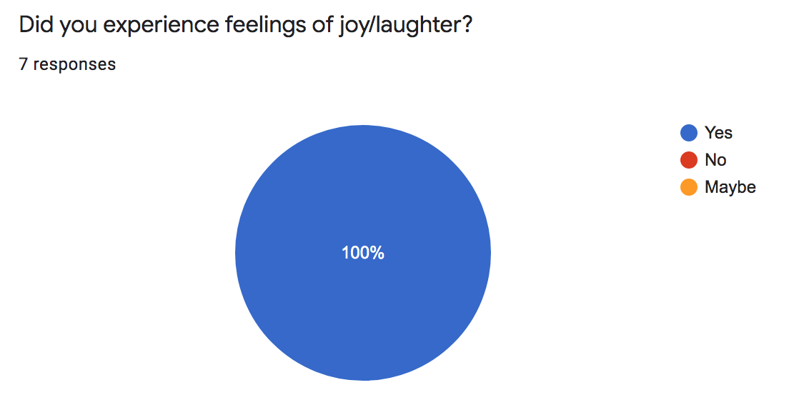

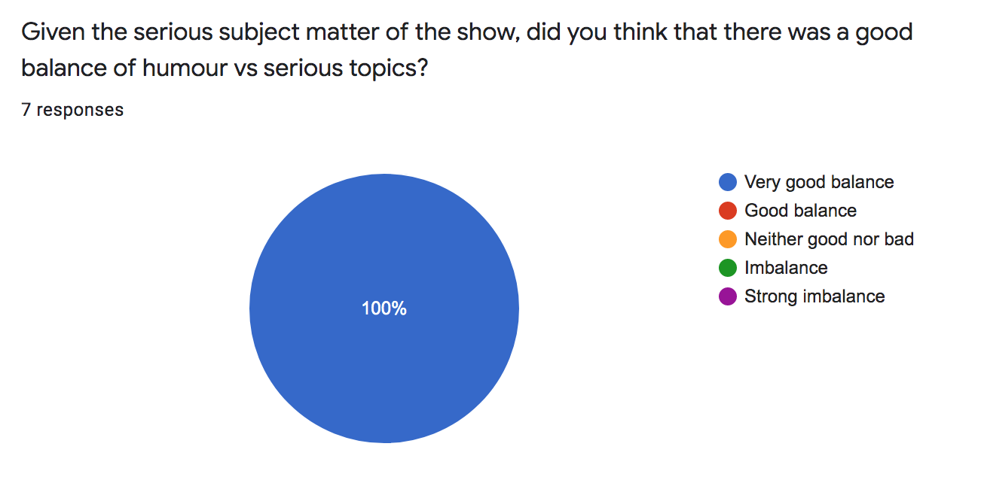

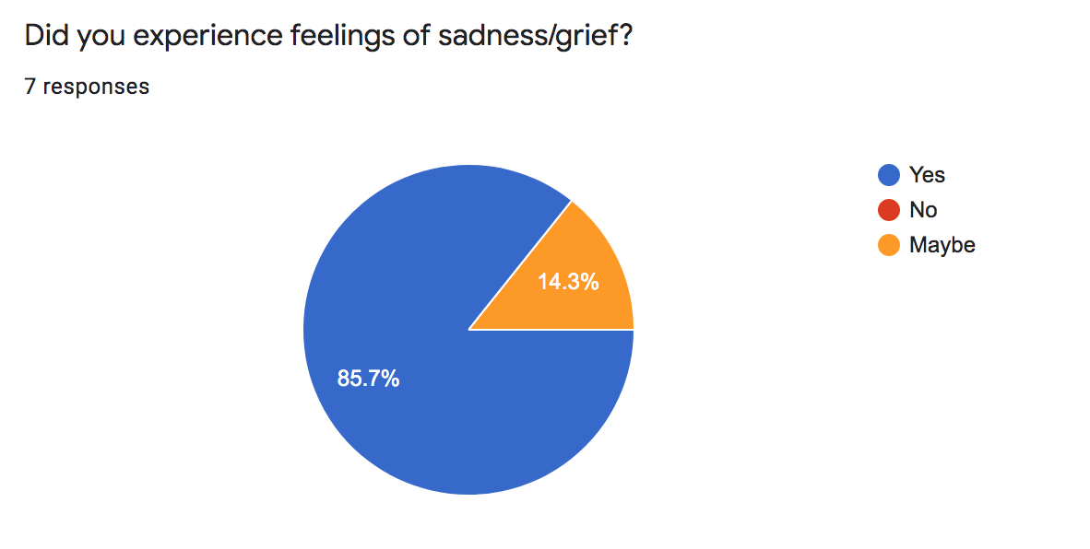

Gofynnais y cwestiynau uchod i weld os credodd fy nghynulleidfa fy mod wedi llwyddo i greu cydbwysedd rhwng comedi a thrasiedi, sef un o fy mwriadau ar gyfer y sioe. Dywedodd pawb ei fod wedi profi teimladau o hapusrwydd a chwerthin, a’r rhan helaeth eu bod wedi profi teimladau o dristwch. Yn ogystal, roedd pawb yn unfryd yn cytuno fod cydbwysedd da iawn rhwng yr hiwmor a’r darnau dwys gydag aelod o’r gynulleidfa yn dweud “Roeddwn wedi synnu gan ba mor ddoniol oedd y sioe gan fy mod yn gwybod cyn gwylio am thema ddwys y sioe. Roedd y comedi yn rhyddhad o’r eiliadau dwys ac wedi cyferbynnu’n dda” (Roberts, 2022). Roeddwn yn falch o’r adborth oherwydd roedd yn amlwg fy mod wedi cyflawni fy mwriad.
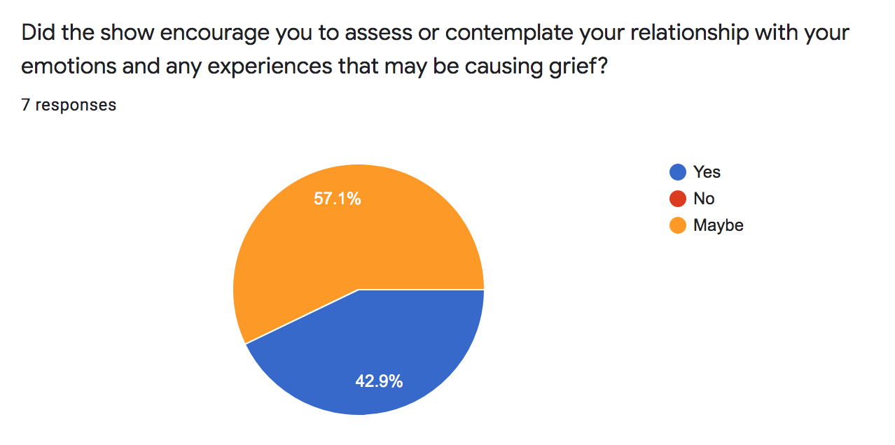
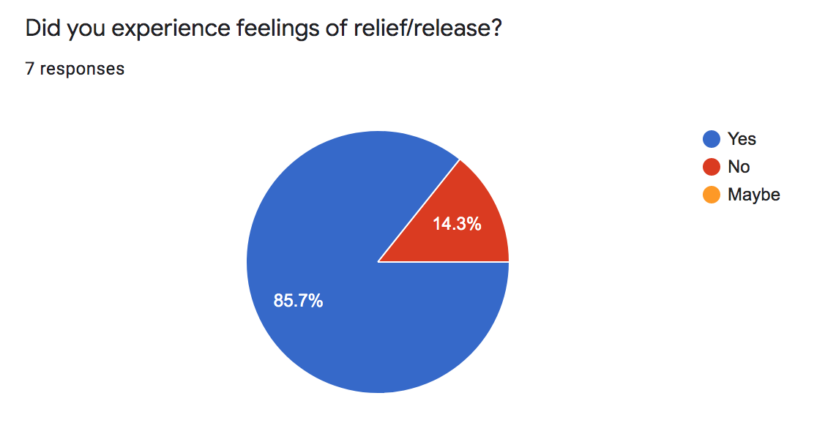

Fe wnaeth llai na hanner dweud bod y sioe wedi annog nhw i asesu eu perthynas gyda’u hemosiynau a phrofiadau a’r gweddill dweud efallai. Casglwyd o hyn ei fod yn anodd iawn i mi greu darn theatr sydd fel catharsis gyda mater sydd mor bersonol i mi gan fod problemau a phrofiadau pawb yn unigryw iawn ac nad oedd y thema yma yn berthnasol i nifer. Er hyn, nododd pawb ond un eu bod wedi profi teimlad o ryddhad sydd yn un dehongliad o effaith catharsis, ac felly gellir dadlau bod y gynulleidfa wedi profi catharsis fel y mae Scheff yn ei ddisgrifio, hynny yw ei fod yn digwydd yn anymwybodol iddynt a heb iddynt gysylltu digwyddiadau’r llwyfan i’w hemosiynau a digwyddiadau eu bywydau.
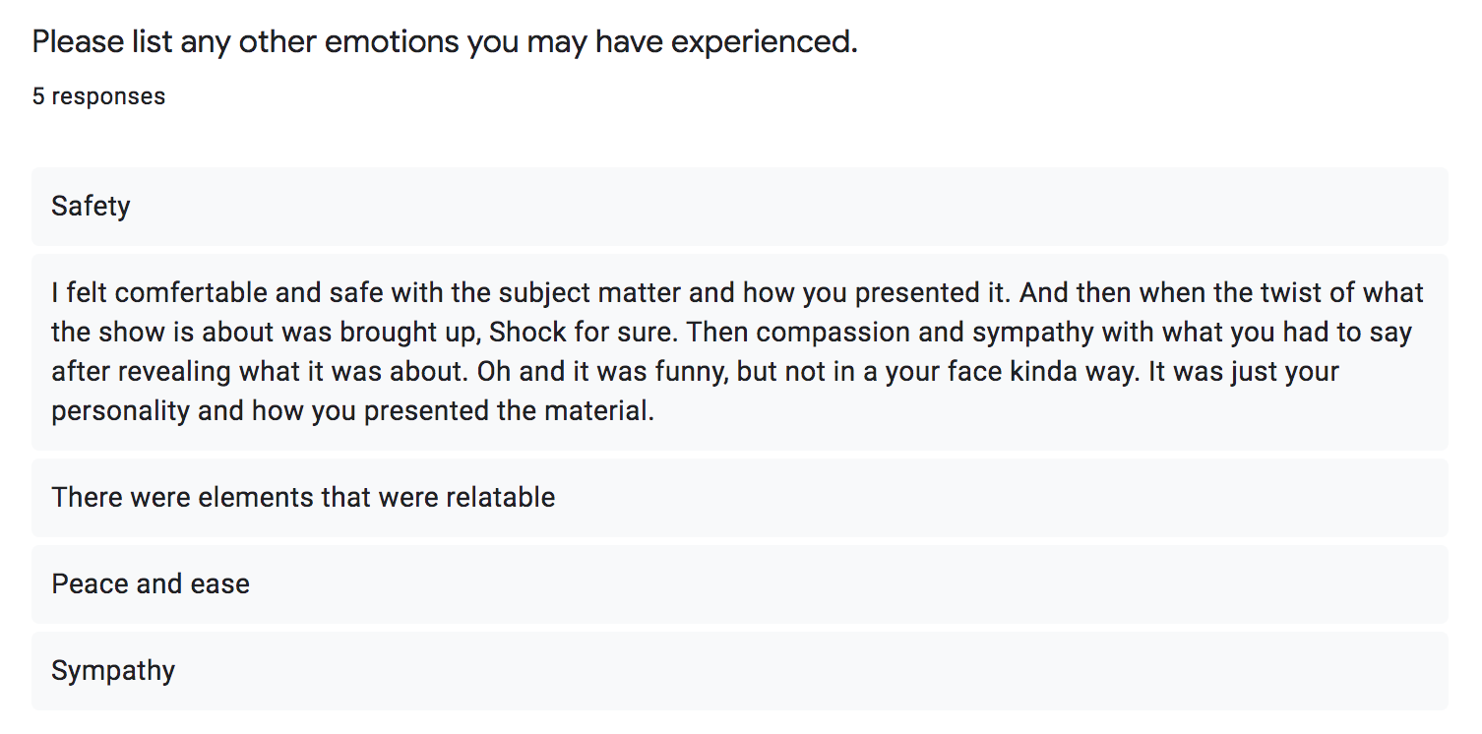

Yn ogystal â darganfod os profodd y gynulleidfa emosiynau penodol, roeddwn yn awyddus i ddarganfod pa emosiynau eraill wnaethon nhw deimlo. Fe wnaeth rhai o’r teimladau hynny cynnwys diogelwch, heddwch, rhwyddineb a theimlo’n gyfforddus. Yn yr adolygiad llenyddiaeth nodais fy mod wedi codi’r ddadl am ddefnyddio theatr fel therapi personol ac a yw’n foesegol neu beidio. Felly, mae’r ymateb positif fod y gynulleidfa wedi profi teimlad o ddiogelwch yn galonogol gan ei fod yn profi fy mod wedi llwyddo i greu gwagle diogel i rannu fy nheimladau a heb osod straen fy emosiynau arnyn nhw. Rwyf yn hapus gyda’r adborth oherwydd rwyf wedi llwyddo i ysgogi teimladau o ryddhad a rhwyddineb i’r gynulleidfa sydd yn nodweddiadol o theori catharsis.

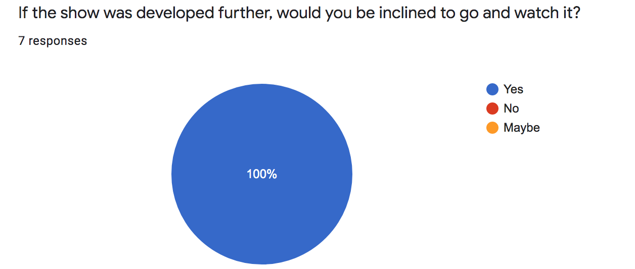

I gloi fy holiadur, holais am unrhyw sylwadau gorffenedig ac os fyddai’r gynulleidfa eisiau gwylio’r sioe eto petai’n cael ei ddatblygu ymhellach ac roeddwn yn falch o ddarganfod bod pawb wedi ateb y bydden nhw. Derbyniais sylwadau megis:
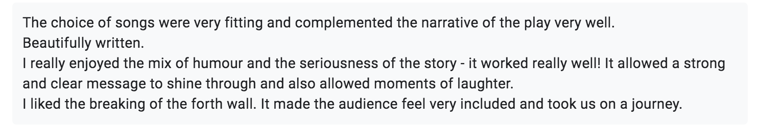

Mae’r sylwad uchod yn nodi’r defnydd o hiwmor i gyferbynnu gyda thema dwys y sioe a wnaeth yr hiwmor helpu pwysleisio’r neges. Yn ogystal, roedd torri’r pedwaredd wal wedi gwneud i’r gynulleidfa teimlo’n gynwysedig yn y stori, sef fy mwriad.

Mae hefyd yn dweud ei fod yn credu bod y caneuon wedi canmol naratif y sioe yn dda. Credaf fod defnyddio’r caneuon yn fuddiol i adrodd y stori ac roedd pwrpas i bob gân. Credaf fy mod wedi’i berfformio’n dda a chymryd y geiriau gan newid pwrpasau a bwriad y geiriau ar gyfer fy nghyd-destun. Petawn yn cael y cyfle i ail-wneud y sioe, mi fyddwn i yn sicr yn ystyried ysgrifennu caneuon fy hunan a cheisio ymchwilio ac addysgu fy hunan y sgiliau ysgrifennu caneuon angenrheidiol. Bydden i hefyd yn addasu’r sioe fel bod y cymeriad yn dod mewn gyda gitâr ac yn cyfeilio i’w hunan wrth ganu gan rwyf yn credu y byddai’n ffordd dda o integreiddio’r caneuon mewn i’r testun a rhoi pwrpas ac yn gosod y gynsail y bydd y cymeriad yn canu. Mi fydden i hefyd wedi hoffi defnyddio ychydig mwy o effeithiau sain megis sain gefndirol pobl yn siarad er mwyn creu naws y bwyty.

Teimlaf fod fy ngwaith caled wedi dangos trwy'r perfformiad gyda'r sgript yn gaboledig ac roedd yn amlwg bod y sgript wedi cael ei ailddrafftio dwsinau o weithiau er mwyn cyrraedd y fersiwn gorau. Credaf fy mod wedi dechrau yn nerfus ond erbyn i'r gynulleidfa chwerthin at y jôc gyntaf fe wnes i ymlacio. Roedd rhan lle anghofiais linell ond wnes i fyrfyfyrio llinellau er mwyn digolledu a sicrhau nad oedd y camgymeriad yn dangos ar fy wyneb. Ar ôl dod trwy'r nerfau roeddwn yn gallu cysylltu fwy a mwynhau'r perfformiad. Teimlais mwy o nerfusrwydd a fregusrwydd wrth agosáu at ddiwedd y ddrama a allai fod y cyfuniad o’r ffaith mae’r rhan diwedd wnaeth newid mwyaf trwy'r broses a hefyd bod rhan olaf y sioe yn bersonol ac yn onest iawn am fy mhrofiadau go iawn. Teimlais rwyddineb wrth dderbyn ymateb cadarnhaol y gynulleidfa wrth iddynt ymgysylltu gyda’r sioe ac ymateb i’r hiwmor. Credaf fod torri’r bedwaredd wal wedi helpu creu gwagle diogel gyda’r cyfeirio at y gynulleidfa yn creu perthynas o agosatrwydd lle fel perfformiwr roeddwn yn gallu ymddiried arnynt. Efallai roedd hyn yn rhannol oherwydd fy mod yn adnabod holl aelodau’r gynulleidfa ac felly petawn yn gallu gwneud y sioe eto mi fyddai’n ddiddorol i mi ddadansoddi fy nheimladau wrth berfformio at gynulleidfa dierth.

Profais deimlad o ryddhad ar ddiwedd y sioe ac ar ôl y datguddiad, fel bod pwysau wedi codi o fy ysgwyddau. Gall hyn fod oherwydd pwysau’r asesiad yn gorffen, ond teimlais hefyd bod rhyw bwysau mewnol wedi codi. Roeddwn yn ofnus iawn o rannu fy nheimladau gyda’r gynulleidfa ond ar ôl rannu roeddwn yn falch iawn o’r sioe a'r cyfle i rannu gyda chynulleidfa. Trwy fy mywyd, rwyf yn un sydd wedi cuddio emosiynau er mwyn ceisio cadw’r ffasâd a’r ddelwedd yma o’r Catrin sydd yn hapus, yn drefnus ac yn uchel ei chyflawniad trwy'r amser. Roedd y cysyniad o rannu i gynulleidfa yn un ofnus oherwydd doeddwn i ddim eisiau chwalu'r ddelwedd yna, ond mae’r prosiect yma wedi profi pwysigrwydd rhannu a bod theatr yn gallu cael effaith cadarnhaol ar iechyd meddwl ac ei wneud yn haws i rannu.

Trafodais gyda myfyrwraig arall wnaeth ysgrifennu sioe un person a oedd yn sôn am ei phrofiadau personol hi er mwyn diddwytho os profodd hi gatharsis. Dywedodd bod rhoi ei phrofiadau mewn darn theatr yn gatharsis oherwydd teimlodd ei bod yn gallu rhannu ei barn a’i phrofiadau mewn gwagle diogel ac roedd yn brofiad llai bregus oherwydd roedd dal elfen o chwarae cymeriad. Teimlodd hi fod y sioe yn sefyllfa bleserus lle'r oedd ganddi’r gwagle i chwarae a chael hwyl yn hytrach na rhannu profiadau mewn amgylchedd mwy difrifol. Yn ogystal, dywedodd ei bod hi wedi profi teimlad o ryddhad ar ôl perfformio a bod y sioe wedi rhoi’r cyfle i bobl eraill deall hi a’i phrofiadau yn well ac roedd hynny’n fendith.

Felly, fe wnaeth hi hefyd profi catharsis trwy rannu teimladau ataliedig a theimlodd rhyddhad oddi wrthyn nhw, fel gwnaeth cleifion Breuer profi yn ei arbrofion. Yn olaf, nododd bod hi’n deimlad llai bregus i rannu ei phrofiadau gan fod nhw wedi nodi ar sgript barod ac roedd hyn yn ei wneud yn haws i fynegi. Cytunaf gyda hyn, ac mae’n ailadrodd barn Bryony Kimmings fod angen gallu adrodd stori eich profiadau er mwyn prosesu, gadael mynd a chael rhyddhad. Roeddwn yn gallu uniaethu’n hollol gyda’i phrofiadau ac mae’n profi bod mynegiant trwy theatr yn gallu cael effaith positif ar iechyd meddwl a gwneud i’r perfformiwr profi catharsis.

I grynhoi, mae cyflawni’r prosiect yma wedi profi pwysigrwydd rhannu ar eich iechyd meddwl, ond yn fwy penodol sut mae theatr yn gallu fod yn allbwn da i fynegi eich hunan a chael effaith positif ar eich iechyd meddwl. Yn ogystal, trwy archwilio fy nheimladau a phrofiadau fel sail y sioe roeddwn wedi llwyddo profi catharsis. Mae’r prosiect wedi profi i fy hun fy mod gennyf y sgiliau a’r gallu i ysgrifennu a pherfformio sioe un person llwyddiannus a chreu gwagle diogel i’r gynulleidfa profi’r sioe a’r teimladau. Mae’r profiad wedi fy ysbrydoli i barhau i ysgrifennu a datblygu’r sioe gyda’r uchelgais o berfformio yng Ngŵyl Fringe Caeredin un diwrnod.

Llyfryddiaeth:
After Life. (2022). Series 3, Episode 6. Netflix, 14th of January.
Aristotle. (350BC). Politics Book 8.
Beyond the Joke. (2015). Interview: Bryony Kimmings. [online] Available at: https://www.beyondthejoke.co.uk/content/1954/interview-bryony-kimmings [Accessed 6 Feb. 2022].
Bojovic, V. (2020). Catharsis: Aristotle’s Defense of Poetry. [online] Classical Wisdom Weekly. Available at: https://classicalwisdom.com/philosophy/aristotle/catharsis-aristotles-defense-of-poetry/ [Accessed 9 Feb. 2022].
Boyle, R. (2021). Writing ‘Anfamol’. Theatr Genedlaethol Cymru. Instagram: @theatrgencymru
Breuer J, Freud S. (1974). Studies on Hysteria. Harmondsworth: Penguin Books.
British Council Arts. (2019). Edinburgh Showcase 2019: “I’m a Phoenix, Bitch” by Bryony Kimmings. YouTube. Available at: https://www.youtube.com/watch?v=O13eAJFep_Q [Accessed 6 Feb. 2022].
Bushman BJ. (2002). Does venting anger feed or extinguish the flame? Catharsis, rumination, distraction, anger, and aggressive responding.
Cameron, A. (2022). Why critics love to loathe After Life. [online] Spiked-online.com. Available at: https://www.spiked-online.com/2022/02/03/why-critics-love-to-loathe-after-life/ [Accessed 18 Feb. 2022].
Chopra, R. (2022). 16/02. Available at: https://twitter.com/raghavchopra_/status/1494025665590358016?s=21&fbclid=IwAR3ypCz3lPHqEYy_OyWfIfY2PS0sDy0-R4mGLWKlMm7VZCKJQlmeUNpUCow [Accessed 21 Feb. 2022].

Culbertson, D. (1991). Sacred Victims: Catharsis in the Modern Theatre on JSTOR. [online] Available at: https://www-jstor-org.ezproxy.uwtsd.ac.uk/stable/24459834?seq=1#metadata_info_tab_contents [Accessed 18 Feb. 2022].
Davies, P.T. (2019). REVIEW: Bryony Kimmings I’m A Phoenix Bitch, Edinburgh Fringe. [online] British Theatre. Available at: https://britishtheatre.com/review-bryony-kimmings-im-a-phoenix-bitch-edinburgh-fringe/ [Accessed 15 Feb. 2022].
Dessau, B. (2015). Bryony Kimmings interview: Joke therapy. [online] @EveningStandard. Available at: https://www.standard.co.uk/culture/comedy/bryony-kimmings-interview-joke-therapy-10426133.html [Accessed 6 Feb. 2022].
Dessau, B. (2018). Bryony Kimmings interview: “I’m narcissistic, I am the art.” [online] @EveningStandard. Available at: https://www.standard.co.uk/culture/theatre/bryony-kimmings-interview-i-m-narcissistic-i-am-the-art-a3928036.html [Accessed 6 Feb. 2022].
Eaton-Lewis, A. (2019). Theatre review: Bryony Kimmings: I’m a Phoenix, Bitch Pleasance Courtyard. [online] Scotsman.com. Available at: https://www.scotsman.com/arts-and-culture/edinburgh-festivals/theatre-and-stage/theatre-review-bryony-kimmings-im-phoenix-bitch-pleasance-courtyard-1409861 [Accessed 15 Feb. 2022].
E. Alex Jung (2016). Phoebe Waller-Bridge on Her Amazon Show Fleabag, Sex Jokes, and Ryan Gosling Feminism. [online] Vulture. Available at: https://www.vulture.com/2016/09/phoebe-waller-bridge-fleabag-ryan-gosling-feminism.html [Accessed 18 Feb. 2022].
Encyclopaedia Britannica. (2022). Catharsis. [online] Available at: https://www.britannica.com/art/catharsis-criticism [Accessed 6 Feb. 2022].
Gardner, L. (2015). Fake It 'Til You Make It at Edinburgh festival review – divides audience into smilers and sobbers. [online] the Guardian. Available at: https://www.theguardian.com/stage/2015/aug/08/fake-it-til-you-make-it-edinburgh-festival-review-traverse-bryony-kimmings-tim-grayburn-depression [Accessed 6 Feb. 2022].
Gigasavvy. (2014). How to Use the Rule of Three to Create Better Marketing Content - Gigasavvy. [online] Available at: https://www.gigasavvy.com/how-to-use-the-rule-of-three-to-create-better-marketing-content/ [Accessed 12 Apr. 2022].
Hattenstone, S. (2000). A sad hurrah (part 2). [online] the Guardian. Available at: https://www.theguardian.com/books/2000/jul/01/stage1 [Accessed 17 Feb. 2022].
Hawaii.edu. (2022). Aristotle: Poetics. [online] Available at: https://english.hawaii.edu/criticalink/aristotle/terms/catharsis.html [Accessed 9 Feb. 2022].
Kher, A. (2022). 18/02. Twitter. Available at: https://twitter.com/anupampkher/status/1494594338319257605?s=21&fbclid=IwAR3E-2V_2Y_XXrdw9LXicgBVEp9GUz3GK4uxXaRjulK47nQKtlV004XwMVQ [Accessed 21 Feb. 2022].

Kustow, M. (2008). The catharsis of theatre. [online] the Guardian. Available at: https://www.theguardian.com/stage/theatreblog/2008/apr/16/thecatharsisoftheatre [Accessed 9 Feb. 2022].
Literary Devices. (2013). Catharsis - Examples and Definition of Catharsis. [online] Available at: https://literarydevices.net/catharsis/ [Accessed 18 Feb. 2022].
Literaturemini.com and Literaturemini.com (2019). Bring out the autobiographical elements in Shakespeare’s portrayal of Prospero in The Tempest. [online] Literaturemini.com. Available at: https://www.literaturemini.com/2019/11/autobiographical-elements-in-shakespeare-in-tempest.html#:~:text=The%20Tempest%20by%20William%20Shakespeare,play%2C%20Prospero%20represents%20Shakespeare%20himself.&text=It%20has%20been%20suggested%20by,of%20self%2Dportrait%20by%20Shakespeare. [Accessed 14 Feb. 2022].
Madge, R. (2020). My Son’s a Queer, but what can you do?. London: Nick Hern Books.
Meisiek, S. (2004). Which Catharsis Do They Mean? Aristotle, Moreno, Boal and Organization Theatre. Organization Studies, [online] 25(5), pp.797–816. Available at: https://journals.sagepub.com/doi/abs/10.1177/0170840604042415?journalCode=ossa#:~:text=An%20often%2Dsuggested%20effect%20of%20dramatic%20performances%20is%20catharsis.&text=Theatre%20is%20supposed%20to%20arouse,drama%2C%20also%20to%20resolve%20them [Accessed 9 Feb. 2022].

Pasek, B a Paul, J. (2015). Dear Evan Hansen. Kobalt Music Publishing Ltd.

Petty, D a Lewis, M. (2020) Unsaid Emily. Julie and The Phantoms Episode 8. Universal Music Publishing Group

Retter, E. (2022). Real life Ricky Gervais in After Life and how show helped him cope with tragedy. [online] mirror. Available at: https://www.mirror.co.uk/3am/celebrity-news/real-life-ricky-gervais-after-25952296 [Accessed 20 Feb. 2022].
Run Riot. (2022). Interview: Bryony Kimmings Talks Sex, Booze and Performance. [online] Available at: http://www.run-riot.com/articles/blogs/interview-bryony-kimmings-talks-sex-booze-and-performance [Accessed 6 Feb. 2022].
Saunders, G. (2002). Love me or kill me: Sarah Kane and the theatre of extremes. Manchester: Manchester University Press.
Schaper, E. (2022). Aristotle’s Catharsis and Aesthetic Pleasure on JSTOR. [online] Available at: https://www.jstor.org/stable/2217511 [Accessed 9 Feb. 2022].
Shahzad, F. (2018). ARISTOTLE’S CATHARSIS : SOME THEORIES. [online] Available at: https://www.jetir.org/papers/JETIRC006047.pdf.
Slawson, N. (2017). “It’s time to recognise the contribution arts can make to health and wellbeing.” [online] the Guardian. Available at: https://www.theguardian.com/healthcare-network/2017/oct/11/contribution-arts-make-health-wellbeing#:~:text=The%20impact%20has%20been%20outstanding,space%20to%20do%20some%20art. [Accessed 14 Feb. 2022].
Tadros, N. (2019). Fleabag: in love with a “love story.”. Varsity Online. [online] Available at: https://www.varsity.co.uk/film-and-tv/17495 [Accessed 20 Feb. 2022].
Terrones, T. (2022). After Life Season 3 Poignantly Concludes TV’s Most Thoughtful Existential Series. [online] pastemagazine.com. Available at: https://www.pastemagazine.com/tv/netflix/after-life-season-3-review-ending-ricky-gervais/ [Accessed 18 Feb. 2022].
‌Tickets, S. (2018). I’m a Phoenix, Bitch. YouTube. Available at: https://www.youtube.com/watch?v=LNUvmqqont8 [Accessed 15 Feb. 2022].
Utm.edu. (2022). Aristotle: Poetics | Internet Encyclopedia of Philosophy. [online] Available at: https://iep.utm.edu/aris-poe/ [Accessed 6 Feb. 2022].
Very Well Mind (2021). How Catharsis Can Bring About Great Insight and Positive Change. [online] Verywell Mind. Available at: https://www.verywellmind.com/what-is-catharsis-2794968 [Accessed 9 Feb. 2022].
Very Well Mind. (2012). Sigmund Freud’s Psychoanalytic Theories in Psychology. [online] Verywell Mind. Available at: https://www.verywellmind.com/freudian-theory-2795845 [Accessed 18 Feb. 2022].
Vigneault, M. (2019). Why We Love FLEABAG: Phoebe Waller-Bridge’s Sardonic Exploration Of Difficult Women - Film Inquiry. [online] Film Inquiry. Available at: https://www.filminquiry.com/fleabag-s2/ [Accessed 20 Feb. 2022].
‌Waller-Bridge, P. (2013). Fleabag. London: Nick Hern Books.
Weekend Edition (2015). Bryony Kimmings | Interview | The Weekend Edition. [online] The Weekend Edition | What’s on in Brisbane. Available at: https://theweekendedition.com.au/the-locals/bryony-kimmings/ [Accessed 6 Feb. 2022].

The Independent. (2015). Fake It 'Til You Make It: Bryony Kimmings has made a drama out of her boyfriend’s depression. [online] 18 Jul. Available at: https://www.independent.co.uk/arts-entertainment/theatre-dance/features/fake-it-til-you-make-it-bryony-kimmings-has-made-a-drama-out-of-her-boyfriend-s-depression-10395322.html [Accessed 6 Feb. 2022].
WhatsOnStage (2021). WhatsOnStage. [online] @whatsonstage. Available at: https://www.whatsonstage.com/london-theatre/reviews/my-sons-a-queer-but-what-can-you-do-turbine_54370.html [Accessed 17 Feb. 2022].‌
Wilson, R P. (2022). 16/02. Twitter. Available at: https://twitter.com/rpaulwilson/status/1494060118819889154?s=21&fbclid=IwAR1TJ4DSMruE1gDXzijtfHowZ7ZAQF7tm3ZM6_1rcnHqDJH21PSl7ppS_C8 [Accessed 21 Feb. 2022].

